# DAFTAR ISI

DAFTAR ISI i

DAFTAR GAMBAR v

DAFTAR TABEL vi

BAB 1 PENDAHULUAN 1

1.1. Latar Belakang 1

1.2. Identifikasi Masalah 2

1.3. Maksud dan Tujuan 2

1.4. Batasan Masalah 3

1.5. Metodologi Penelitian 3

1.5.1. Metode Pengumpulan Data 3

1.5.2. Metode Pembangunan Perangkat Lunak 4

1.6. Sistematika Penulisan 5

BAB 2 TINJAUAN PUSTAKA 7

2.1. Profil SLB-C Sukapura Kota Bandung 7

2.1.1. Sejarah 7

2.1.2. Logo 7

2.1.3. Visi dan Misi 8

2.1.4. Struktur Organisasi 10

2.2. Sistem 16

2.3. Pemantauan 16

2.4. Anak Berkebutuhan Khusus 17

2.5. Android 20

2.5.1. Arsitektur Android 20

2.6. *Global Positioning System* (GPS) 22

2.6.1. Akurasi *Global Positioning System* (GPS) 23

2.6.2. Location Based Service (LBS) 24

2.6.3. *Latitude* 26

2.6.4. *Longitude* 27

2.7. Geofencing 28

2.8. SQLite 29

2.9. *Javascript* 30

2.9.1. JavaScript Object Notation (JSON) 30

2.9.2. jQuery 30

2.10. Internet 31

2.11. *World Wide Web* (WWW) 31

2.12. Web *Services* 32

2.13. Google Maps 32

2.14. HTML5 33

2.15. Pretext Hyper Processor (PHP) 33

2.16. *Cascading Style Sheet* (CSS) 34

2.17. MySQL 34

2.18. Adobe Dreamweaver 35

2.19. Android Studio 35

BAB 3 ANALISIS DAN PERANCANGAN SISTEM 36

3.1. Analisis Sistem 36

3.1.1. Analisis Masalah 36

3.1.2. Analisis Sistem Yang Sedang Berjalan 36

3.1.3. Alur Kerja Sistem 39

3.1.4. Arsitektur Sistem 40

3.1.5. Analisis Kebutuhan Non Fungsional 42

3.1.6. Analisis Data 45

3.1.7. Analisis Kebutuhan Fungsional 46

3.2. Perancangan Sistem 66

3.2.1. Perancangan Data 66

3.2.2. Perancangan Struktur Menu 69

3.2.3. Perancangan Antarmuka 69

3.2.4. Jaringan Semantik 69

BAB 4 IMPLEMENTASI DAN PENGUJIAN SISTEM 70

4.1. Implementasi Sistem 70

4.1.1. Implementasi Perangkat Keras 70

4.1.2. Iimplementasi Perangkat Lunak 70

4.1.3. Implementasi Basis Data 70

4.1.4. Implementasi Antarmuka 70

4.2. Pengujian Sistem 70

4.2.1. Rencana Pengujian 70

4.2.2. Skenario Pengujian 70

4.2.3. Hasil Pengujian 70

BAB 5 KESIMPULAN DAN SARAN 71

5.1. Kesimpulan 71

5.2. Saran 71

DAFTAR PUSTAKA 72

# DAFTAR GAMBAR

**Gambar 1.1 Model Air Terjun** [3] 4

**Gambar 2.1 Logo SLB-C Sukapura Bandung** 8

**Gambar 2.2 Struktur Organisasi SLB-C Sukapura Bandung** 10

**Gambar 2.3 Alur Pemantauan** 16

**Gambar 2.4 Arsitektur Android** [13] 22

**Gambar 2.5 Latitude Kota Garut** 27

**Gambar 2.6 Longitude Kota Garut** 28

**Gambar 2.7 Tampilan Google Maps** 32

**Gambar 3.1 Prosedur Pencarian Lokasi Anak** 37

**Gambar 3.2 Prosedur Laporan Kepihak Sekolah** 38

**Gambar 3.3 Prosedur Laporan Kepihak Orangtua** 39

**Gambar 3.4 Gambaran Sistem** 39

**Gambar 3.5 Arsitektur Perangkat Lunak pada Platform Web** 41

**Gambar 3.6 Arsitektur Perangkat Lunak pada Platform Mobile** 42

**Gambar 3.7 Entity Relational Diagram (ERD)** 45

**Gambar 3.8 Diagram Konteks** 47

**Gambar 3.9 DFD Level 1** 48

**Gambar 3.10 DFD Level 2 Login User** 49

**Gambar 3.11 DFD Level 2 Pengolahan Data Guru** 50

**Gambar 3.12 DFD Level 2 Pengolahan Data Orangtua** 51

**Gambar 3.13 DFD Level 2 Pengolahan Data Siswa** 52

**Gambar 3.14 DFD Level 2 Pengolahan Data Kelas** 53

**Gambar 3.15 DFD Level 2 Pengolahan Data Jabatan** 54

**Gambar 3.16 DFD Level 2 Pemantauan** 55

**Gambar 3.17 Use Case Diagram** 65

**Gambar 3.18 Skema Relasi** 66

# DAFTAR TABEL

**Tabel 3.1 Spesifikasi Kebutuhan Perangkat Keras Smartwatch Android** 43

**Tabel 3.2 Spesifikasi Kebutuhan Perangkat Keras Server** 43

**Tabel 3.3 Spesifikasi Kebutuhan Perangkat Lunak Client** 43

**Tabel 3.4 Spesifikasi Kebutuhan Perangkat Lunak Server** 44

**Tabel 3.5 Spesifikasi Kebutuhan Perangkat Lunak Client (web)** 44

**Tabel 3.6 Spesifikasi Kebutuhan Perangkat Lunak Client (android)** 44

**Tabel 3.7 Kamus Data Entity Relationship Diagram (ERD)** 45

**Tabel 3.8 Spesifikasi Proses** 55

**Tabel 3.9 Struktur Tabel tb_siswa** 67

**Tabel 3.10 Struktur Tabel tb_guru** 67

**Tabel 3.11 Struktur Tabel tb_kelas** 68

**Tabel 3.12 Struktur Tabel tb_jabatan** 68

**Tabel 3.13 Struktur Tabel tb_orangtua** 68

# PENDAHULUAN

## Latar Belakang

SLB Sukapura merupakan sekolah khusus yang diperuntukkan bagi anak berkebutuhan khusus, khususnya anak-anak penyandang tunagrahita, autis dan tunarungu. SLB Sukapura Kiaracondong berdiri sejak tahun 1990 di bawah naungan Yayasan Sukapura dengan Izin Dinas Pendidikan Propinsi Jawa Barat No. 421.9/3916-PLB, dan sampai saat ini menyelenggarakan pendidikan mulai dari jenjang SDLB, SMPLB, sampai SMALB/SMKLB. Sekolah ini terletak di Jalan Perumahan Bumi Asri Sukapura No. 3 Kiara condong Kota Bandung [1].

Berdasarkan hasil wawancara dengan Bapak Adang Sodikin, Spd. Selaku wakil kepala sekolah dan hubungan masyarakat, diketahui bahwa guru sering mengalami kesulitan dalam pengawasan terhadap anak, karena pada SLB kelompok C siswanya cenderung hyperaktif sehingga sering terjadinya anak didik yang menghilang (kabur) dari lingkungan sekolah yang menyebabkan guru di sekolah kesusahan mencari anak didik yang hilang tersebut. Kejadian terakhir terjadi pada tanggal 23 Januari 2018 anak yang bernama lucky siswa SMPLB hilang(kabur) ketika jam istirahat.

Adapun berdasarkan hasil wawancara kepada 5 orangtua siswa, diketahui bahwa orangtua mengalami kesulitan dalam mengawasi anaknya dikarenakan orangtua mempunyai pekerjaan lain, sehingga anakpun berada diluar pengawasan orangtua dan pergi dari rumah tanpa sepengetahuan orangtua. Hal tersebut membuat orangtua khawatir karena anak berkebutuhan khusus tidak dapat berkomunikasi dengan baik terhadap orang lain sehingga dikhawatirkan anak tidak kembali ke rumah karena tersesat.

Berdasarkan berita yang didapatkan dari Kompas, salah satu kejadian tersesatnya anak berkebutuhan khusus terjadi di Cilincing, Jakarta Utara, pada tanggal 18 Januari 2018. Seorang anak berusia 10 tahun ditemukan tersesat oleh warga, di Masjid Anasrullah, Sukapura, Cilincing, Jakarta Utara. Petugas Pelayanan, Pengawasan, dan Pengendalian Sosial (P3S) kesulitan memeriksa dan menggali informasi karena anak tersebut adalah anak berkebutuhan khusus. Selain itu, anak tersebut juga diketahui tidak dapat membaca dan menulis ketika petugas memintanya menuliskan nama orangtua dan alamat rumah. Hal ini mengakibatkan Petugas kesulitan memeriksa dan menggali informasi [2].

Berdasarkan paparan yang dibahas, peneliti bermaksud membuatkan sebuah sistem yang dapat menjadi solusi dari permasalahan tersebut yaitu dengan Pembangunan Sistem Pemantauan Anak di SLB C Sukapura Kiaracondong Kota Bandung. Sehingga di harapkan dengan adanya sistem ini dapat membantu guru-guru dan orangtua dalam memantau anak.

## Identifikasi Masalah

Berdasarkan uraian pada latar belakang, maka dapat diidentifikasi masalah yaitu :

* + - 1. Guru mengalami kesulitan dalam pengawasan terhadap siswa, karena pada SLB kelompok C siswanya cenderung hyperaktif .
      2. Orangtua mengalami kesulitan dalam pengawasan terhadap anak karena orangtua memiliki pekerjaan lain.

## Maksud dan Tujuan

Maksud dari penelitian ini adalah untuk membangun sebuah sistem yang digunakan untuk memantau anak di SLB C Sukapura Kiaracondong Kota Bandung.

Adapun tujuan-tujuan dari penelitian di SLB C Sukapura Kiaracondong Kota Bandung, sebagai berikut :

* + - * 1. Mempermudah guru dalam melakukan pengawasan dan pencarian terhadap siswa ketika siswa hilang.
        2. Mempermudah orangtua dalam mengawasi anaknya ketika anaknya tidak ada di rumah.

## Batasan Masalah

Berikut ini adalah hal-hal yang menjadi batasan masalah dalam penelitian ini, diantaranya :

1. Data yang digunakan adalah data siswa,orangtua, guru, kepala sekolah dan koordinat SLB C Sukapura Kiaracondong Kota Bandung.
2. Sistem pemantauan anak dibangun untuk guru dan orangtua siswa SLB C Sukapura Kiaracondong Kota Bandung.
3. Sistem pemantauan anak SLB C Sukapura Kiaracondong Kota Bandung memerlukan koneksi internet dan GPS.
4. Perangkat yang digunakan pada anak adalah *smartwatch* yang *support* internet, GPS dan berbasis android.
5. Perangkat lunak yang dibangun untuk anak berbasis android.
6. Perangkat lunak yang dibangun untuk orangtua dan guru berbasis website dengan bahasa pemrograman html5 dan Google Maps API.

## Metodologi Penelitian

Metodologi penelitian merupakan suatu proses yang digunakan untuk memecahkan suatu masalah yang logis, dimana memerlukan data-data untuk mendukung terlaksananya suatu penelitian. Metodologi penelitian yang digunakan adalah metode analisis deskriptif. Metode analisis deskriptif merupakan metode yang menggambarkan fakta-fakta dan informasi dalam situasi atau kejadian sekarang secara sistematis, faktual dan akurat. Metode penelitian ini memiliki dua tahapan, yaitu tahap pengumpulan data dan tahap pembangunan perangkat lunak.

### Metode Pengumpulan Data

Berikut metode pengumpulan yang digunakan dalan kerja praktek ini adalah sebagai berikut :

1. Studi Literatur

Pada studi ini dilakukan dengan cara mempelajari tentang berbagai topik yang berkatian dengan penelitian berupa jurnal-jurnal dan buku-buku.

1. Observasi

Observasi yaitu teknik pengumpulan data yang dilakukan secara sitematis berdasarkan pengamatan langsung ke SLB C Sukapura Kiaracondong Kota Bandung.

1. Wawancara

Wawancara yaitu teknik pengumpulan data yang dilakukan dengan cara tanya jawab secara langsung terhadap narasumber yang bersangkutan dengan permasalahan yang diambil, yaitu Bapak Adang Sodikin selaku wakil kepala sekolah dan hubungan masyarakat di SLB C Sukapura Kiaracondong Kota Bandung, dan beberapa orangtua siswa SLB C Sukapuea Kiaracondong Kota Bandung.

### Metode Pembangunan Perangkat Lunak

Tahapan perancangan yang digunakan untuk pembuatan aplikasi ini adalah metode waterfall. Menurut pressman, metode *waterfall* adalah pendekatan yang sistematis dan berutrutan pada pengembangan perangkat lunak. Fase-fase dalam Waterfall Model menurut referensi Pressman :

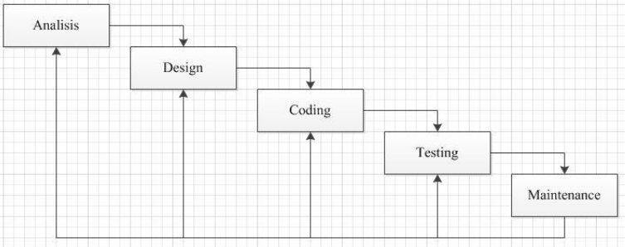

**Gambar 1.1 Model Air Terjun** [3]

1. *Analysis,* tahap menganalisis hal-hal yang diperlukan dalam pelaksanaan pembuatan perangkat lunak agar sesuai dengan kebutuhan.
2. *Design,* adalah proses menterjemahkan kebutuhan ke dalam sebuah representasi software yang dapat diperkirakan demi kualitas sebelum memulai pemunuculan kode sehingga dapat dimengerti.
3. *Coding*, adalah tehap menterjemahkan data yang telah dirancang kedalam bahasa pemograman tertentu.
4. *Testing*, adalah proses pengujian terhadap perangkat lunak yang telah dibangun.
5. *Maintennce*, tahap dimana suatu perangkat lunak yang sudah selesai dapat mengalami perubahan-perubahan atau penambahan sesuai dengan permintaan user.

## Sistematika Penulisan

Sistematika penulisan ini disusun untuk memberikan gambaran umum tentang penulisan tugas akhir yang akan dilakukan. Sistematika penulisan tugas akhir ini adalah sebagai berikut.

**BAB 1 PENDAHULUAN**

Pada bab ini membahas uraian mengenai latar belakang masalah yang diambil, identifikasi masalah, maksud dan tujuan, batasan masalah, metodologi penelitian dan sistematika penulisan.

**BAB 2 TINJAUAN PUSTAKA**

Pada bab ini membahas mengenai tinjauan umum mengenai SLB C Sukapura dan pembahasan berbagai konsep dasar mengenai Sistem Pemantauan Anak dan teori-teori pendukung lainnya yang berkaitan dengan topik pembangunan perangkat lunak.

**BAB 3 ANALISIS DAN PERANCANGAN**

Pada bab ini berisi analisis kebutuhan dalam membangun aplikasi ini, analisis sistem yang sedang berjalan pada aplikasi ini sesuai dengan metode pembangunan perangkat lunak yang digunakan, selain itu juga terdapat perancangan antarmuka untuk aplikasi yang dibangun sesuai dengan hasil analisis yang telah dibuat.

**BAB 4 IMPLEMENTASI DAN PENGUJIAN SISTEM**

Bab ini membahas implementasi dalam bahasa pemograman yaitu implementasi kebutuhan perangkat keras dan perangkat lunak, implementasi basis data, implementasi antarmuka dan tahap-tahap dalam melakukan pengujian perangkat lunak.

**BAB 5 KESIMPULAN DAN SARAN**

Bab ini membahas tentang kesimpulan yang sudah diperoleh dari hasil penulisan tugas akhir dan saran mengenai pengembangan aplikasi untuk masa yang akan datang.

# TINJAUAN PUSTAKA

## Profil SLB-C Sukapura Kota Bandung

### Sejarah

SLB Sukapura merupakan sekolah khusus yang diperuntukkan bagi anak berkebutuhan khusus, khususnya anak-anak penyandang tunagrahita, autis dan tunarungu. SLB Sukapura Kiaracondong berdiri sejak tahun 1990 di bawah naungan Yayasan Sukapura dengan Izin Dinas Pendidikan Propinsi Jawa Barat No. 421.9/3916-PLB, dan sampai saat ini menyelenggarakan pendidikan mulai dari jenjang SDLB, SMPLB, sampai SMALB/SMKLB.

Pelayanan pendidikan di sekolah khusus seperti SLB Sukapura lebih menekankan kepada kemampuan life skills peserta didik, minimal mereka dapat mengurus diri sendiri tanpa menjadi beban bagi keluarga dan masyarakat. Program pendidikan dirancang untuk membekali peserta didik dengan kecakapan hidup yang nantinya sangat berguna dalam kehidupan berinteraksi dengan masyarakat. [1]

### Logo

Logo merupakan seperangkat gambar atau huruf yang diciptakan untuk mengindikasikan keorsinilan, kepemilikan ataupun asosiasi [4].

Sedangkan menurut Andreas Ledewyk Sagala logo adalah tanda, lambang, ataupun simbol yang mengandung makna dan digunakan sebagai identitas sebuah organisasi, perusahaan atau individu agar mudah diingat oleh orang lain [5].

Logo merupakan lambang atau tanda yang berupa gambar, huruf seta simbol yang memiliki makna tertentu dan digunakan sebagai identitas sebuah perusahaan, organisasi atau individu yang mengindikasikan kepemilikan agar mudah diingat oleh orang lain. Berikut ini adalah logo SLB-C Sukapura Bandung tempat penelitian dilakasanakan dapat dilihat pada gambar 2.1.



**Gambar 2.1 Logo SLB-C Sukapura Bandung**

Logo SLB-C Sukapura Bandung yang terdapat pada gambar 2.1 menggambarkan karakteristik dari tempat penelitian dilaksanakan. Makna dari logo SLB-C Sukapura Kiaracondong Kota Bandung yaitu :

#### Tulisan YAYASAN SUKAPURA merupakan identitas yayasan yang menaungi SLB Sukapura.

#### Warna merah pada tulisan YAYASAN SUKAPURA memiliki makna semangat yang berkobar dalam melakukan pengabdian terhadap negara dalam melaksanakan pendidikan.

#### Bentuk api berwarna merah memiliki makna semangat yang selalu menyala dalam mengabdi terhadap negara dalam melaksanakan pendidikan.

#### Bentuk buku memiliki makna pengabdian terhadap negara yang diwujudkan dalam penyelanggaraan pendidikan.

#### Bentuk permukaan air dan tanah memiliki makna pengabdian terhadap negara dengan menyelenggarakan pendidikan di tanah air indonesia.

### Visi dan Misi

Definisi visi menurut Aditya adalah suatu pandangan jauh tentang perusahaan, tujuan-tujuan perusahaan dan apa yang harus dilakukan untuk mencapai tujuan tersebut pada masa yang akan datang. Definisi visi menurut Arman, visi merupakan pernyataan yang mendefinsikan sesuatu yang ingin dicapai perusahaan/organisasi di waktu yang akan datang [6]. Jadi visi merupakan suatu pandangan jauh tentang apa yang harus dilakukan perusahaan yang menyatakan sesuatu yang ingin dicapai perusahaan di waktu yang akan datang.

Menurut Wibisono misi merupakan penetapan sasaran atau tujuan perusahaan dalam jangka pendek (biasanya 1 sampai 3 tahun). Adapun definisi misi menurut Arman adalah pernyataan-pernyataan yang mendefinsikan apa yang sedang/akan dilakukan atau ingin dicapai dalam waktu (sangat) dekat atau saat ini [6]. Jadi misi merupakan pernyataan yang mendefinisikan tentang tujuan perusahaan yang ingin dicapai dalam waktu dekat.

Berikut ini adalah visi SLB-C Sukapura Kota Bandung :

“Dengan iman dan taqwa, menghasilkan lulusan yang mandiri melalui pembelajaran keterampilan, tahun 2019”.

Untuk mewujudkan visi dekolah, disusun misi sebagai berikut :

#### Menanamkan serta meningkatkan keimanan dan ketaqwaan peserta didik kepada Tuhan Yang Maha Esa.

#### Menyelenggarakan peringatan hari-hari besar keagamaan di sekolah.

#### Membiasakan membaca Al-Quran sebelum belajar.

#### Membiasakan shalat dhuha dan shalat dzuhur berjamaan.

#### Membisaskan membaca surat Al-Fatihah, membaca doa-doa harian dan asmaul husna, sebelum belajar.

#### Membiasakan mengucapkan salam.

#### Melaksanakan pembelajaran dan bimbingan secara efektif agar peserta didik dapat berkembang secara optimal.

#### Menumbuhkembangkan keterampilan peserta didik sesuai dengan kemampuan dan perkembangan usianya.

#### Mempersiapkan peserta didik untuk dapat hidup mandiri dalam kehidupan bagi diri sendiri, keluarga dan masyarakat.

#### Mempersiapkan kompetensi guru-guru dalam mengembangkan kurikulum 2013, dengan pelatihan-pelatihan, pendampingan dan diskusi.

#### Melibatkan peran serta orangtua peserta didik dalam penyusunan dan pelaksanaan program khusus pengembangan diri secara sinergis.

### Struktur Organisasi

Struktur organisasi merupakan *out line* di dalam skema organisasi. Struktur organisasi mendeskripsikan bagaimana organisasi itu mengatur dirinya sendiri dalam mencapai tujuan yang diinginkan. Struktur organisasi merupakan jaringan peranan sosial yang masing-masing dinyatakan secara normatif, sehingga keseluruhan pembagian kerja menghasilkan usaha terpusat yang efisien. [7]

Berikut ini adalah struktur organisasi SLB-C Sukapura Kiaracondong Kota Bandung dapat dilihat pada gambar 2.2.

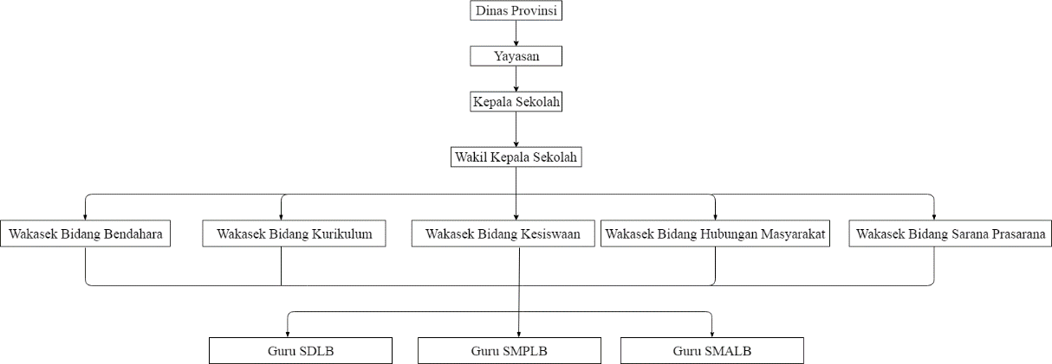

**Gambar 2.2 Struktur Organisasi SLB-C Sukapura Bandung**

Tugas dan tanggung jawab merupakan rangkaian kegiatan yang harus dilakukan dan pertanggungjawaban atas kegiatan yang dilakukan dalam rangka menjalankan fungsi atas sebuah kedudukan. Tugas dan Tanggung jawab dari masing-masing kedudukan dalam struktur organisasi SLB-C Sukapura Bandung sebagai berikut :

* + - * 1. Kepala Sekolah

Kepala Sekolah adalah guru yang diberikan tugas tambahan yang berfungsi dan bertugas sebagai edukator, manajer, administrator, supervisor, leader, inovator, dan motivator.

#### Kepala sekolah selaku edukator bertugas melaksanakan proses pembelajaran secara efektif dan efisien. Memfasilitasi guru dan siswa agar dapat belajar, mengemangkan potensi diri secara optimal dan alamiah. Untuk efektivitas dan efisiensi diperlukan standar acuan dan indikator dapat dikembangkan dalam satuan waktu, tenaga, biaya, perolehan nilai siswa, mengukur penampilan fisik bangunan, satuan benda, penampilan administrasi sekolah, prestasi dan sebagainya.

#### Kepala Sekolah sebagai manajer mempunyai tugas mempunyai visi dan msi yang jelas, memiliki rencana strategis yang tepat, memiliki program pengembangan penyelenggaraan pendidikan jangka panjang, jangka menengah menyusun perencanaan, mengorganisasikan kegiatan, mengarahkan kegiatan, mengoordinasikan kegiatan, melaksanakan pengawasan, melakukan evaluasi, menentukan kebijakan, mngadakan rapat, mengamil keputusan, mengatur proses belajar mengajar, dan mengatur administrasi.

#### Kepala Sekolah sebagai administrator bertugas menyelenggarakan administrasi meliputi perencanaan, pengorganisasian, pengarahan, pngkoordinasian, pengawasan, kurikulum, kesiswaan, ketatausahaan, ketenagaan, kantor, keuangan, perpustakaan dan sebagainya.

#### Kepala Sekolah sebagai supervisor bertugas menyelenggarakan supervisi mengenai proses belajar mengajar, kegiatan bimbingan dan konseling, kegiatan ekstrakulikuler, kegiatan ketatausahaan, kegiatan kerja sama dengan masyarakat,sarana-prasarana, ketercapaian program, dan keuangan.

#### Kepala Sekolah sebagai *leader*/pemimpin yang visioner bertugas mempnyai pola pikir ke depan dalam menggerakan orang-orang untuk mencapai tujuan sekolah dengan mengartikulasikan visi, misi dan strategi, meningkatkan komitmen, upaya, dan daya juang anggota komunitas sekolah, meningkatkan mutu dan produktivitas untuk meningkatkan prestasi dan citra sekolah.

#### Kepala Sekolah sebagai inovator bertugas untuk mengelola perubahan atau pembaharuan bukan hanya menyangkut individu namun menyangkut konteks sosial yang luas, memberdayakan secara optimal energi siswa dan guru untuk memperoleh peluang yang terbatas secara terus menerus berbasis kultur masyarakat dimana siswa itu hidup.

#### Kepala Sekolah sebagai motivator bertugas memberi dorongan agar seluruh personal di sekolah melaksanakan tugas tanpa merasa terpaksa. Bekerja seperti atas kemauan sendiri karena mengejar tercapainya visi.

* + - * 1. Wakil Kepala Sekolah

Wakil Kepala Sekolah adalah guru yang mempunyai tugas tambahan membantu Kepala Sekolah dalam menjalankan tugasnya memimpin sekolah. Wakil Kepala Sekolah mempunyai fungsi strategis menjembatani Kepala Sekolah dengan guru sehingga jalannya operasional sekolah dapat kondusif dan nyaman. Jumlah Wakil Kepala Sekolah dalam pelaksanaan dengan menggunakan pendekatan Manajemen Mutu Berbasis Sekolah dapat ditentukan oleh sekolah itu sendiri tergantung pada kebutuhan. Oleh karena itu , pengaturan pendistribusian tugas dapat dibuat melalui penerapan kebijakan pada tingkat sekolah.

Wakasek Bidang Bendahara membantu kepala sekolah dalam merencanakan, mengorganisasikan keuangan yang berkaitan dengan kepentingan sekolah.

Wakasek Bidang Kurikulum, bertugas memantu kepala sekolah:

1. Menyusun program pengajaran
2. Menyusun dan memiliki sistem informasi kurikulum yang dapat diakses oleh semua guru
3. Menyusun sistem deteksi terhadap kemajuan/kemunduran hasil belajar
4. Menyusun tugas guru dan jadwal pelajaran.
5. Menyusun jadwal piket harian guru.
6. Menyusun kriteria indikator pencapaian program, kenaikan dan kelulusan.
7. Jadwal kegiatan akademis.
8. Menyusun sistem deteksi terhadap pencapaian tingkat kurikulum yang harus dicapai dan analisis hasil belajar siswa.
9. Menyusun laporan kegiatan akademis.
10. Mengembangkan Musyawarah Guru Mata Pelajaran (MGMP) .
11. Mengatur pendayagunaan guru dengan sistem deteksi terhadap guru-guru yang telah memiliki program pelaksanaan dan evaluasi belajar mengajar dan sistem deteksi terhadap guru yang kurang menguasai dalam mengajar serta sistem deteksi terhadap guru yang tidak memanfaatkan waktu belajar dengan baik.
12. Mengelola data kehadiran guru dalam melaksanakan tugas mengajar.
13. Membina lomba bidang akademis.
14. Mengembangkan sistem evaluasi.
15. Mengkoordinir pengembangan guru dalam memperoleh informasi baru mengenai pembelajaran.
16. Bidang umum kurukulum dalam melaksanakan tugasnya bersama tim pengembang kurikulum.
    * + - 1. Wakasek Bidang Kesiswaan, membantu kepala sekolah dalam :
17. Menyusun program pembinaan kesiswaan yang tepat.
18. Menyusun tata tertib siswa yang baik dan edukatif.
19. Menyususn sistem deteksi terhadap siswa yang melakukan pelanggaran disiplin siswa perbuatan yang tidak senonoh, tercela, merusak nama baik sekolah dan guru.
20. Mengkoordinir pembinaan kesiswaan dalam meningkatkan prestasi akademik dan non akademik.
21. Mengkoordinasikan data kehadiran siswa.
22. Mengatur perijinan siswa untuk melaksanakan kegiatan di luar sekolah.
23. Melaksanakan bimbingan, pengarahan dan pengendalian kegiatan kesiswaan.
24. Menetapkan dan menyelaraskan jadwal kegiatan kesiswaan kalender pendidikan untuk mengoptimalkan penggunaan waktu belajar siswa.
25. Membina dan mnegkoordinasikan pengembangan disiplin, keamanan, ketertiban, dan kerja sama siswa.
26. Merencanakan seleksi dan pelaksanaan penerimaan siswa baru.
27. Mengembangkan kerja sama siswa melalui kegitan anatar-individu, antar-kelas, antar-angkatan, dan antar-sekolah dalam membina kesatuan dan persatuan sekolah.
28. Menyusun laporan kegiatan siswa yang dapat diakses oleh pihak-pihak yang membutuhkan.
    * + - 1. Wakasek Bidang Hubungan Masyarakat, membantu kepala sekolah dalam :
29. Perencanaan dan program kerja sama dengan masyarakat luas.
30. Mengembangkan konsep anggaran dasar dan anggaran rumah tangga bagi kelancaran kerja sama dengan komite sekolah.
31. Memfasilitasi hubungan antar sekolah.
32. Mengembangkan peluang kerja sama siswa, guru dengan sumer daya yang tersedia di lingkungan masyarakat untuk meningkatkan kompetensinya.
33. Mengembangkan kerja sama dengan orangtua siswa.
34. Mengembangkan kerja sama sekolah dengan masyarakat sekitar.
35. Memfasilitasi pengembangan media komunikasi siswa, majalah dinding, pameran hasil karya siswa.
36. Menyusun sistem publikasi dan promosi sekolah yang tepat.
37. Mengkoordinasikan pertemuan orangtua siswa.
38. Mengatur penyusun dan penyimpanan agenda rapat-rapat.
39. Mengemangkan manajemen informasi sesuai dengan sumber daya yang tersedia sehingga potensi sekolah dapat diketahui publik secara transparan.
40. Menyusun laporan pelaksanaan program hubungan dengan masyarakat dan dapat diakses oleh pihak-pihak yang membutuhkan.
    * + - 1. Wakasek Bidang Sarana dan Prasarana membantu kepala sekolah dalam :
41. Mengembangkan desain penataan linkungan sekolah sesuai dengan nilai-nilai dasar pendidikan.
42. Mengatur penataan tanaman di lingkungan sekolah.
43. Mengatur penataan dan pemeliharaan epndukung ketersediaan udara bersih dan lingkungan bersih di sekolah.
44. Mengembangkan sekolah sebagai ekosistem yang sehat serta edukatif.
45. Mengatur jadwal piket serta sistem penyelenggaraan pemeliharaan kebersihan sekolah.
46. Mengkoordinasikan pembangunan dan pemeliharaan bangunan.
47. Mengkoordinasikan penyediaan dan mengatur penggunaan sarana.
48. Memfasilitasi penyediaan sarana guru dan siswa.
49. Menyusun program pemeliharaan dan pemberdayaan, serta penyimpanan sarana kantor dan sarana belajar.
50. Meyusun program penyediaan atau pemanfaatan sarana sesuai dengan perkembangan ilmu penegathuan dan teknologi yang memungkinkan sesuai dengan sumber daya yang ada di sekolah maupun di luar sekolah.
51. Membantu guru-guru dalam mengembangkan media belajar.
52. Menyusun laporan pelaksanaan pengadaan sarana prasarana.
    * + - 1. Guru

Bertanggung jawab kepada kepala sekolah dalam melaksanakan tugas umum sebagai pendidik dan melakukan tugas khusus mengajar secara efektif dan efisien. Tugas umum guru meliputi :

1. Melaksanakan tugas umum sesuai dengan keputusan kepala sekolah sebagai pengarah, pembina, pembimbing, konsultan, pelatih dalam berbagai kegiatan siswa sesuai visi sekolah.
2. Memelihara, membina, dan mengembangkan disiplin serta tata tertib siswa dengan penuh keteladanan.
3. Mengembangkan lingkungan fisik dan hubungan sosial di sekolah dengan pendekatan kasih sayang dalam membentuk kehidupan sekolah sebagai tempat belajar yang menyenangkan warganya.
4. Bekerja sama dengan seluruh warga sekolah dalam melakukan perencanaan, pengelolaan, dan evaluasi kegiatan sekolah.
5. Menciptakan sekolah sebagai tempat belajar guru dalam menunjang pembaharuan pendidikan berkelanjutan dan meningkatkan mutu pelayanan sekolah.
6. Bekerja sama menciptakan media belajar siswa sesuai dengan perkembangan ilmu pengetahuan dan teknologi yang deselaraskan dengan kebutuhan kompetensi siswa di masa medndatang.
7. Mengikuti kegiatan MGMP.
8. Mengumpulkan dan menghitung angka kredit untuk kenaikan pangkatnya.

## Sistem

Sistem menurut Ludwig Von Bartalanfy merupakan seperangkat unsur yang saling terikat dalam suatu antar relasi diantara unsur-unsur tersebut dengan lingkungan. Menurut Anatol Raporot Sistem adalah suatu kumpulan kesatuan dan perangkat hubungan satu sama lain. Menurut L. Ackof Sistem adalah setiap kesatuan secara konseptual atau fisik yang terdiri dari bagian-bagian dalam keadaan saling tergantung satu sama lainnya [8].

Berdsarkan Ludwig Von Bartalanfy, Anatol Raporot, dan L. Ackof dapat disimpulkan bahwa sistem adalah sekumpulan unsur / elemen yang saling berkaitan dan saling mempengaruhi dalam melakukan kegiatan bersama untuk mencapai suatu tujuan.

## Pemantauan

Menurut Rizma Pretty Alsela pemantauan dapat dijelaskan sebagai sesuatu yang ingin diketahui. Deengan melakukan pemantauan akan memeberikan informasi bahwa pengukutan dan evaluasi yang diselesaikan berulang dari waktu ke waktu, pemantauan umumnya dilakukan untuk suatu tujuan tertentu [9]. Sedangkan menurut Rina Agustina dan Nurhidayat pemantauan adalah suatu proses alami yang tidak dapat dihindari, berjalan secara terus menerus dan berkesinambungan [10].

Berdasarkan Rizma Pretty Alsela dan Rina Agustina dan Nurhidayat dapat disimpulkan bawha pemantauan adalah suatu proses alami yang berjalan secara terus menerus terhadap sesuatu yang ingin diketahui untuk suatu tujuan tertentu. Adapun prosedur pelaksanaan pemantauan, dimulai dari tahap persiapan, pelaksanaan dan tahap akhir yaitu pelaporan. Prosedur pelaksanaan pemantauan dapat dilihat pada gambar 2.3.

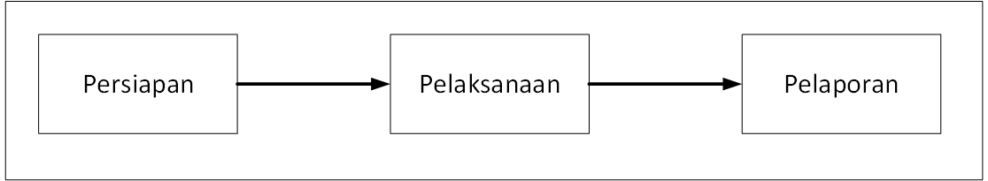

**Gambar 2.3 Alur Pemantauan**

Berikut ini adalah penjelasan dari tiap tahapan yaitu :

#### Tahap persiapan digunakan untuk menyusun rencana kegiatan pemantauan, antara lain: menetapkan pelaksana pemantauan, menyiapkan instrumennya, mengkoordinasikan dengan komponen-komponen internal terkait dan menyiapkan jadwal pelaksanaan pemantauan.

#### Tahap pelaksanaan berkaitan dengan metode dan mekanisme yang digunakan dalam pemantauan yaitu observasi secara langsung

#### Tahap pelaporan berkaitan dengan hasil yang diperoleh dari pemantauan yang dilakukan [11].

## Anak Berkebutuhan Khusus

Menurut Miftakhul Jannah & Ira Darmawanti, Anak Berkebutuhan Khusus (ABK) adalah anak yang dalam proses pertumbuhan atau perkembangan mengalami kelainan atau penyimpangan fisik, mental-intelektual, sosial dan atau emosional dibanding dengan anakanak lain seusianya, sehingga mereka memerlukan pelayanan pendidikan khusus. Anak Berkebutuhan Khusus (dulu disebut sebagai anak luar biasa) didefinisikan sebagai anak yang memerlukan pendidikan dan layanan khusus untuk mengembangkan potensi kemanusiaan mereka secara sempurna. Dalam dunia pendidikan, kata luar biasa merupakan julukan atau sebutan bagi mereka yang memiliki kekurangan atau mengalami berbagai kelainan dan penyimpangan yang tidak alami seperti orang normal pada umumnya. Menurut Aqila Smart, bahwa anak berkebutuhan khusus adalah anak dengan karakteristik khusus yang berbeda dengan anak pada umumnya [12].

Menurut AIH Roihah ada bermacam-macam jenis anak dengan kebutuhan khusus. Secara singkat masing-masing jenis kelainan dijelaskan sebagai berikut :

* + - * 1. Tunanetra/anak yang mengalami gangguan penglihatan

Tunanetra adalah anak yang mengalami gangguan daya penglihatannya, berupa kebutaan menyeluruh atau sebagian, dan walaupun telah diberi pertolongan dengan alat-alat bantu khusus masih tetap memerlukan pelayanan khusus.

* + - * 1. Tunarungu/anak yang mengalami gangguan pendengaran

Tunarungu adalah anak yang kehilangan seluruh atau sebagian daya pendengarannya sehingga tidak atau kurang mampu berkomunikasi secara verbal dan walaupun telah diberikan pertolongan dengan alat bantu dengar masih tetap memerlukan pelayanan khusus.

* + - * 1. Tunadaksa/mengalami kelainan angota tubuh/gerakan

Tunadaksa adalah anak yang mengalami kelainan atau cacat yang menetap pada alat gerak (tulang, sendi, otot) sedemikian rupa sehingga memerlukan pelayanan khusus.

* + - * 1. Berbakat/memiliki kemampuan dan kecerdasan luar biasa

Anak berbakat adalah anak yang memiliki potensi kecerdasan (inteligensi), kreativitas, dan tanggungjawab terhadap tugas (task commitment) di atas anak-anak seusianya (anak normal), sehingga untuk mewujudkan potensinya menjadi prestasi nyata memerlukan pelayanan khusus.

* + - * 1. Tunagrahita

Tunagrahita (retardasi mental) adalah anak yang secara nyata mengalami hambatan dan keterbelakangan perkembangan mental jauh di bawah rata-rata sedemikian rupa sehingga mengalami kesulitan dalam tugas-tugas akademik, komunikasi maupun sosial.

* + - * 1. Lamban belajar (*slow learner*)

Lamban belajar (*slow learner*) adalah anak yang memiliki potensi intelektual sedikit di bawah normal tetapi belum termasuk tunagrahita. Dalam beberapa hal mengalami hambatan atau keterlambatan berpikir, merespon rangsangan dan adaptasi sosial, tetapi masih jauh lebih baik dibanding dengan yang tunagrahita, lebih lamban dibanding dengan yang normal, mereka butuh waktu yang lebih lama dan berulang-ulang untuk dapat menyelesaikan tugas-tugas akademik maupun non akademik.

* + - * 1. Anak yang mengalami kesulitan belajar spesifik

Anak yang berkesulitan belajar spesifik adalah anak yang secara nyata mengalami kesulitan dalam tugas-tugas akademik khusus , terutama dalam hal kemampuan membaca, menulis dan berhitung atau matematika. Permasalahan tersebut diduga disebabkan karena faktor disfungsi neurologis, bukan disebabkan karena faktor inteligensi (inteligensinya normal bahkan ada yang di atas normal). Anak berkesulitan belajar spesifik dapat berupa kesulitan belajar membaca (disleksia), kesulitan belajar menulis (disgrafia), atau kesulitan belajar berhitung (diskalkulia), sedangkan mata pelajaran lain mereka tidak mengalami kesulitan yang berarti.

* + - * 1. Anak yang mengalami gangguan komunikasi

Anak yang mengalami gangguan komunikasi adalah anak yang mengalami kelainan suara, artikulasi (pengucapan), atau kelancaran bicara, yang mengakibatkan terjadi penyimpangan bentuk bahasa, isi bahasa, atau fungsi bahasa, sehingga memerlukan pelayanan pendidikan khusus. Anak yang mengalami gangguan komunikasi ini tidak selalu disebabkan karena faktor ketunarunguan.

* + - * 1. Tunalaras/anak yang mengalami gangguan emosi dan perilaku.

Tunalaras adalah anak yang mengalami kesulitan dalam penyesuaian diri dan bertingkah laku tidak sesuai dengan norma-norma yang berlaku dalam lingkungan kelompok usia maupun masyarakat pada umumnya, sehingga merugikan dirinya maupun orang lain.

* + - * 1. ADHD/GPPH (Gangguan Pemusatan Perhatian dan Hiperaktivitas)

ADHD/GPPH adalah sebuah gangguan yang muncul pada anak dan dapat berlanjut hingga dewasa dengan gejala meliputi gangguan pemusatan perhatian dan kesulitan untuk fokus, kesulitan mengontrol perilaku, dan hiperaktif (overaktif). Gejala tersebut harus tampak sebelum usia 7 tahun dan bertahan minimal selama 6 bulan.

* + - * 1. Autisme

Autisme adalah gangguan perkembangan yang kompleks, meliputi gangguan komunikasi, interaksi sosial, dan aktivitas imaginatif, yang mulai tampak sebelum anak berusia tiga tahun, bahkan anak yang termasuk autisme infantil gejalanya sudah muncul sejak lahir. Autisme infantil adalah autisme yang terjadi pada anak dari sejak lahir [12].

## Android

Android adalah sebuah sistem operasi untuk perangkat *mobile* berbasis linux yang mencakup sistem operasi, *middleware* dan aplikasi. Android menyediakan *platform* terbuka bagi para pengembang untuk menciptakan aplikasi mereka. Awalnya, Google Inc. membeli Android Inc. yang merupakan pendatang baru yang membuat peranti lunak untuk ponsel/*smartphone.* Kemudian untuk mengembangkan Android, dibentuklah *Open Handset Alliance,* konsorsium dari 34 perusahaan peranti keras, peranti lunak, dan telekomunikasi, termasuk Google, HTC, Intel, Motorola, Qualcomm, T-Mobile, dan Nvidia.

### Arsitektur Android

Secara garis besar Arsitektur Android dapat dijelaskan dan digambarkan sebagai berikut :

*Applications* dan *Widgets*

*Applications* dan *Widgets* ini adalah layer di mana kita berhubungan dengan aplikasai saja, di mana biasanya kita *donwload* aplikasi kemudian kita lakukan instalasi dan jalankan aplikasi tersebut. Di layer terdapat aplikasi inti termasuk klien email, program SMS, kalender, peta, browser, kontak, dan lain-lain. Semua aplikasi ditulis menggunakan bahasa pemrograman Java.

*Applicatons Frameworks*

*Applications Frameworks* ini adalah layer di mana para pembuat aplikasi melakukan pengembangan/pembuatan aplikasi yang akan dijalankan di sistem operasi android, karena pada layer inilah aplikasi dapat dirancang dan dibuat, seperti *content-provider* yang berupa sms dan panggilan telepon.

Komponen-komponen yang termasuk di dalam *Applications* dan *Frameworks* adalah sebagai berikut :

* + - 1. *Views*
      2. *Content Provider*
      3. *Resource Manager*
      4. *Notification Manager*
      5. *Activity Manager*

*Libraries*

*Libraries* ini adalah layer di mana fitur-fitur android berada, biasanya para pembuat aplikasi mengakses *libraries* untuk menjalankan aplikasinya. Berjalan di atas kernel, layer ini meliputi berbagai *library* C/C++ inti seperti Libc dan SSL, serta :

* + - * 1. libraries media untuk pemutaran media audio dan video
        2. libraries untuk manajemen tampilan
        3. libraries Graphics mencakup SGL dan OpenGL untuk grafis 2D dan 3D
        4. libraries SQLite untuk dukungan database
        5. libraries SSL dan WebKit terintegrasi dengan web browser dan security
        6. libraries LiveWebcore mencakup modern web browser dengan engine embeded web view
        7. libraries 3D yang mencakup implementasi OpenGL ES 1.0 API’s

Android *Run Time*

*Android Run Time* merupakan layer yang membuat aplikasi Android dapat dijalankan dimana dalam prosesnya menggunakan implementasi linux. Di dalam *Android Run Time* dibagi menjadi dua bagian yaitu :

1. *Core Libraries :* berfungsi untuk menterjemahkan bahasa java/c yang ditangani oleh *Core Libraries.*

2. *Dalvik Virtual Machine:* Virtual mesin berbasis register yang dioptimalkan untuk menjalankan fungsi-fungsi secara efisien.

Linux Kernel

Linux kernel adalah layer dimana inti dari *operating system* dari Android itu berada. Berisi *file-file system* yang mengatur sistem *processing, memory, resource, drivers,*  dan sistem-sistem operasi android lainnya. Linux kernel yang digunakan Android adalah linux kernel realease 2.6.

Berikut ini adalah gambar dari Arsitektur Android yang dapat dilihat pada gambar 2.3 dibawah ini.

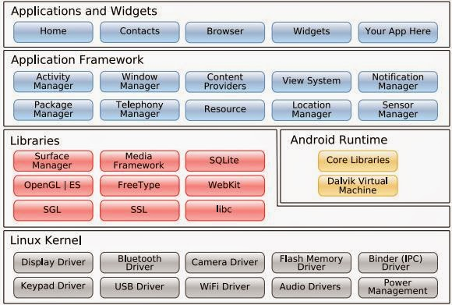

**Gambar 2.4 Arsitektur Android** [13]

## *Global Positioning System* (GPS)

*Global Positioning System* adalah sistem navigasi berbasis satelit terdiri dari jaringan 24 satelit ditempatkan ke orbit oleh Departemen Pertahanan Amerika Serikat yang pertama kali diperkenalkan mulai tahun 1978. Layanan GPS dahulu hanya dipergunakan untuk keperluan militer namun mulai terbuka untuk publik. 24 satelit GPS tersebut berada sekitar 12.000 mil di atas bumi bergerak mengelilingi bumi 12 jam dengan kecepatan 7.000 mil per jam. Satelit GPS berkekuatan energi sinar matahari, memiliki baterai cadangan untuk menjaga agar tetap berjalan pada saat gerhana matahari atau pada saat tidak ada energi matahari dan memiliki roket penguat kecil pada masing-masing satelit agar dapat mengorbit tepat pada tempatnya.

Satelit-satelit GPS harus selalu berada pada posisi orbit yang tepat untuk menjaga akurasi data yang dikirim ke GPS *receiver*, sehingga harus selalu dipelihara agar posisinya tepat. Posisi satelit-satelit tersebut selalu dipantau oleh stasiun pengendali. Stasiun-stasiun pengendali di bumi ada di Hawaii, Ascension Islan, Diego Garcia, Kwajalein dan Colorado Spring. Untuk dapat mengetahui posisi seseorang maka diperlukan alat yang diberi nama GPS *receiver* yang berfungsi untuk menerima sinyal yang dikirim dari satelit GPS. GPS *receiver* mengambil informasi tersebut dan melakukan perhitungan triangulation untuk menentukan lokasi pengguna dengan tepat. GPS receiver membandingkan waktu sinyal dikirim dengan waktu sinyal tersebut diterima untuk mengetahui jarak satelit. Dengan mengetahui jarak tersebut, GPS receiver dapat melakukan perhitungan dan menentukan posisi pengguna dan menampilkan dalam peta elektronik. Setelah menentukan posisi pengguna, selanjutnya GPS dapat menghitung informasi lain, seperti kecepatan, arah yang dituju, jalur, tujuan perjalanan, jarak tujuan, matahari terbit dan matahari terbenam dan masih banyak lagi.

Satelit GPS sangat presisi dalam mengirim informasi karena satelit tersebut menggunakan jam atom. Jam atom yang ada pada satelit merupakan partikel atom yang diisolasi, sehingga dapat menghasilkan jam yang akurat dibandingkan dengan jam biasa. Keistimewaan GPS adalah mampu bekerja dalam berbagai kondisi cuaca, siang atau malam. Keakuratan sebuah perangkat GPS bisa mencapai 15 meter, bahkan model terbaru yang dilengkapi teknologi Wide Area Augmentation System (WAAS) keakuratannya sampai 3 meter. Karena GPS bekerja mengandalkan satelit, maka penggunaannya disarankan di tempat terbuka. Penggunaan di dalam ruangan, atau di tempat yang menghalangi arah satelit (di angkasa), maka GPS tidak akan bekerja secara akurat dan maksimal. Perhitungan waktu yang akurat sangat menentukan akurasi perhitungan untuk menentukan informasi lokasi. Semakin banyak sinyal satelit yang dapat diterima maka akan semakin presisi data posisi yang dihasilkan. Selain itu, ketinggian juga mempengaruhi proses kerja GPS, karena semakin tinggi maka semakin bersih atmosfer, sehingga gangguan semakin sedikit. [14]

### Akurasi *Global Positioning System* (GPS)

Posisi yang ditunjukkan oleh suatu GPS mempunyai faktor kesalahan atau juga disebut tingkatan akurasi. Sebagai contoh suatu alat GPS menunjukkan titik koordinat dengan tingkat akurasi 5 meter, itu berarti posisi pengguna bisa berada dalam range radius 5 meter dari titik yang ditunjukkan tersebut.

Mengapa tingkat akurasi yang terlihat bisa berubah-ubah? Kadang terlihat 10 meter, 15 meter atau 5 meter. Ada beberapa hal yang mempengaruhi tingkat akurasi tersebut, antara lain.

1. Kesalahan Ephemeris. Terjadi jika satelit tidak dapat mentransmisikan posisi diorbit dengan tepat.
2. Keadaan lonosphere. Lonosphere berada pada jarak sekitar 43-50 mil di atas permukaan bumi. Satelit yang melewati ionosphere akan menjadi lambat dikarenakan adanya plasma (gas dengan tingkat kepadatan rendah). Walaupun GPS receiver berusaha untuk mengkoreksi/memperbaiki faktor keterlambatan yang terjadi tetap saja aktivitas tertentu dari plasma bisa menyebabkan kesalahan perhitungan.
3. Keadaan Troposphere. Troposphere adalah bagian terendah dari atmosfer sampai dengan ketinggian sekitar 11 mil dari permukaan tanah. Variasi pada temperatur, tekanan dan kelembaban bisa menyebabkan perbedaan kecepatan penerima gelombang radio.
4. Kesalahan Waktu. Kesalahan waktu dari GPS receiver yang tidak presisi dapat menimbukan ketidakakurasian.
5. Kesalahan Multipath. Terjadi karena sinyal satelit membentur permukaan keras (seperti bangunan atau tebing) sebelum mencapai GPS receiver. Hal tersebut bisa menyebabkan terjadinya delay sehingga perhitungan jarak menjadi tidak akurat.
6. Buruknya Sinyal Satelit. Keadaan sekitar atau keadaan lingkungan dapat juga menyebabkan GPS sulit untuk menerima data satelit. [9]

### Location Based Service (LBS)

*Location Based Service* (LBS) atau layanan berbasis lokasi merupakan layanan informasi yang dapat diakses melalui *mobile device* dengan menggunakan *mobile network*, yang dilengkapi dengan kemampuan untuk memafaatkan lokasi dari *mobile device* tersebut. *Location Based Service* dapat berfungsi sebagai layanan untuk mengidemtifikasi lokasi dari seseorang atau suatu objek tertentu, seperti menemukan tempat wisata atau lokasi lainnya. [9]



Dalam menggunakan Location Based Service atau layanan berbasis lokasi terdapat beberapa elemen yang diperlukan. Elemen yang diperlukan adalah sebagai berikut.

#### Mobile Devices

Sebuah alat yang digunakan untuk meminta informasi yang dibutuhkan seperti perangkat mobile smartphone yang memiliki fasilitas navigasi.

#### Communication Network

Jaringan seluler yang mengirimkan data pengguna dan permintaan layanan.

#### Positioning Component

Untuk dapat mengolah layanan harus menentukan lokasi pengguna. Posisi pengguna ini dapat diperoleh menggunakan jaringan komunikasi atau dengan menggunakan Global Positioning System (GPS).

#### Service and Application Provider

Penyedia layanan pengguna seluler yang bertanggung jawab untuk memproses suatu layanan. [9]

Untuk menggambarkan cara kerja LBS, anggaplah aplikasi LBS akan mencarikan informasi mengenai lokasi restoran yang berada di sekitar posisi pengguna.

1. Anggaplah sekarang fungsi pencarian telah diaktifkan, posisi pengguna sebenarnya dari perangkat mobile diperoleh dari Positioning Service. Hal ini dapat dilakukan baik oleh perangkat menggunakan GPS sendiri atau layanan posisi jaringan yang berasal dari provider (Cell Tower). Setelah itu perangkat mobile pengguna mengirimkan permintaan informasi, yang berisi tujuan untuk mencari dan mengirimkan posisi melalui jaringan komunikasi ke gateway telekomunikasi.
2. Gateway memiliki tugas untuk bertukar pesan di antara jaringan komunikasi selular dan internet. Oleh karena itu dia mengetahui alamat web dari beberapa aplikasi server dan rute permintaan ke spesifik server tertentu. Gateway akan menyimpan juga informasi tentang perangkat mobile yang telah meminta informasi.
3. Aplikasi server membaca permintaan dan mengaktifkan layanan yang terkait.Kemudian, service menganalisis lagi pesan dan memutuskan mana informasi tambahan selain criteria pencarian (restoran + padang) dan posisi pengguna diperlukan untuk menjawab permintaanpengguna.
4. Dalam kasus ini service akan menemukan bahwa pengguna membutuhkan informasi tentang restoran dari database yellow pages pada wilayah tertentu dan kemudian service tersebut akan meminta penyedia data untuk memberikan data tersebut.
5. Selanjutnya service akan menemukan bahwa informasi tentang jalan, jarak dan cara yang diperlukan untuk memeriksa apakah restoran dapat dicapai.
6. Setelah sekarang semua informasi service akan melakukan buffer spasial dan query routing untuk mendapatkan beberapa restoran terdekat. Setelah menghitung daftar restora terdekat, hasil dikirim kembali ke pengguna melalui internet, gateway dan jaringan mobile.
7. Kemudian, informasi mengenai restoran akan disampaikan kepada pengguna baik dalam bentuk peta digital [15].

### *Latitude*

*Latitude* adalah garis yang melintang dari kutub utara dan kutub selatan. Titik 0 adalah sudut ekuator, tanda + menunjukan arah ke atas menuju kutub utara, sedangkan tanda minus di koordinat *Latitude* menuju ke kutub selatan. Titik yang dipakai dari 0 ke 90 derajat arah kutub utara, dan 0 ke -90 derajat ke kutub selatan. [16]. Berikut ini adalah contoh membaca posisi bumi dari koordinat GPS untuk kota Garut. *Latitude* untuk kota Garut adalah -7.227906. *Latitude* -7 maksudnya adalah titik tersebut berada dibawah garis khatulistiwa. *Latitude* kota Garut dapat dilihat pada gambar 2.4.

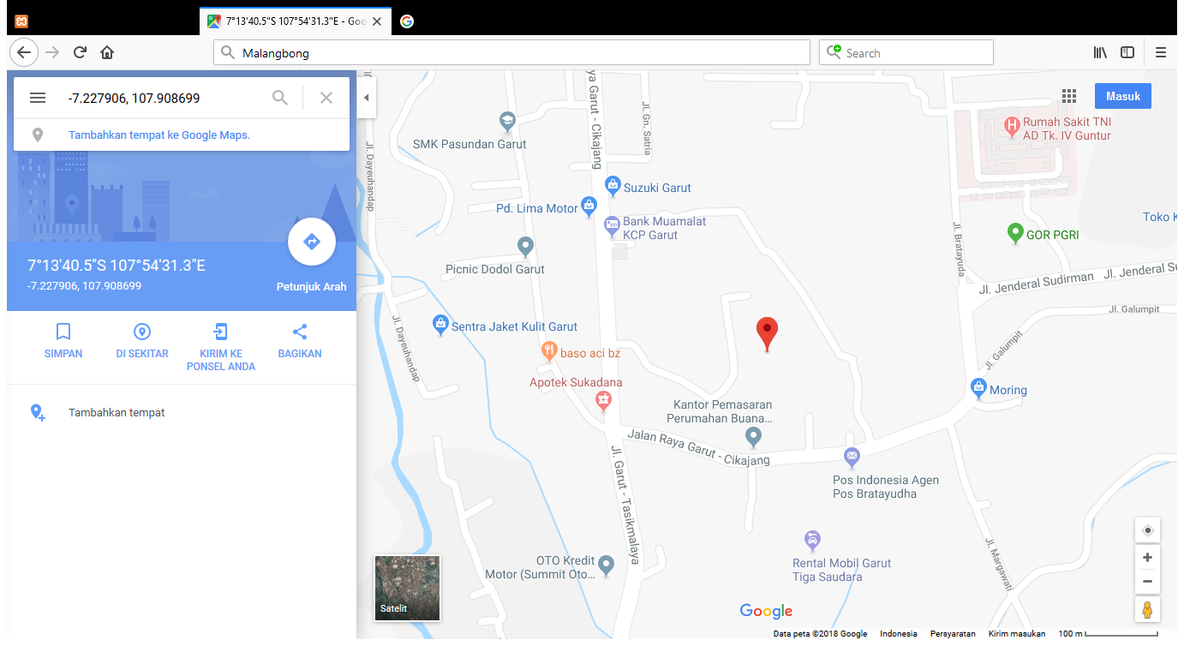

**Gambar 2.5 Latitude Kota Garut**

### *Longitude*

*Longitude* adalah garis lintang. Angka dari sudut bundar bumi horisontal. Titik diawali dari 0 ke 180 derajat, dan - ke arah sebaliknya. Titik 0 dimulai dari garis negara Inggris. Mengarah ke Indonesia akan menjadi angka positif. Kebalikannya koordinat *Longitude* minus adalah arah kebalikan [16]. Berikut ini adalah contoh membaca posisi bumi dari koordinat GPS untuk kota Garut. *Longitude* untuk kota Garut adalah 107.908699. *Longitude* 107 maksudnya adalah titik tersebut berada diatas garis khatulistiwa. *Longitude* kota Garut dapat dilihat pada gambar 2.5.



**Gambar 2.6 Longitude Kota Garut**

## Geofencing

Geofence adalah parameter virtual untuk wilayah geografis di dunia nyata. Parameter virtual yang ditetapkan ini bisa menjadi statis ataupun dinamis. Salah satu contoh khas dari geofence dinamis adalah radius sekitar toko atau titik lokasi. geofence statis dapat di atur dari batas yang telah ditetapkan, seperti zona kehadiran di sekolah atau batas lingkungan. Kostum digital geofencing juga dapat digunakan, jika perangkat yang menyediakan layanan berbasis lokasi (LBS) pengguna masuk atau keluar geofencing, perangkat akan menerima pesan notifikasi. Notifikasi ini mungkin berisi informasi tentang lokasi dari perangkat. Notifikasi Geo-fence mungkin dikirimkan ke ponsel sebagai contoh meningkatkan setiap bentuk lain dari tindakan.

Kita bisa menggambarkan geo fencing sebagai LBS proaktif. Dalam banyak kasus sistem proaktif jauh lebih nyaman dari yang reaktif, di mana pengguna harus secara eksplisit meminta data untuk lokasi. Ada berbagai jenis lokasi Peristiwa untuk memperbaiki posisi GPS yang dapat diuji. Misalnya, apakah pengguna di dekat dengan tempat tujuan (POI) atau ke pengguna lain.

Geofence sekarang ini menjadi salah satu wajah baru di Layanan Berbasis Lokasi. Sekarang pengembangan asli untuk LBS sendiri lebih atau kurang selesai. Kita bisa melihat beberapa standar umum dan aplikasi (berpikir tentang berbagai implementasi layanan Tempat-tempat seperti Foursquare, Twitter places, Google place, Facebook place, dll) Semua dari mereka memudahkan Anda dalam berbagi lokasi info atau mendapatkan beberapa hal yang berada di dekatnya. Dan geo-fence membuka pintu untuk beberapa personalisasi. Anda bisa mendapatkan beberapa kustom disesuaikan dengan data ditempat yang benar, terutama ketika kedua aliran data dan tempat (area) untuk menerima itu dihasilkan secara dinamis. Pada kedua, geo-fence akan terintegrasi dalam waktu terdekat dengan sensor dan aplikasi M2M [16].

## SQLite

SQLite merupakan sebuah *software* manajemen database yang simpel dalam penggunaaannya dan dapat disisipkan dalam aplikasi android. Apabila kita ingin mengakses databse di web server, kita perlu koneksi internet, tetapi pada SQLite kita tidak perlu tersambung dengan internet. Kita dapat menambah, mengedit, dan menghapus data didalamnya serta dapat menjalankan sebuah syntak SQL [17].

SQLite adalah suatu library yang menerapkan mesin database self-contained, serverless, zeroconfiguration, dan transactional. Selfcontained berati SQLite membutuhkan sedikit sekali dukungan dari library ekster-nal atau dari sistem operasi. Serverless berati SQLite dalam mengakses database baik itu read atau write dapat secara langsung dari file database tanpa melalui proses server dan tidak mendukung pengaksesan secara remote (artinya database SQLite bisa dikendalikan dari jarak jauh dengan adanya jaringan komputer (“*Computer Network*”), baik melalui jaringan lokal (intranet) atau internet, dimana kebanyakan mesin SQL database diterapkan sebagai proses server yang terpisah. Zero-configuration menunjukkan SQLite tidak membutuhkan instalasi sebelum penggunaannya. Transactional SQLite merupakan suatu transaksional database, dimana dalam melakukan perubahan proses query menerapkan *Atomic*, *Consistent*, *Isoalated*, and *Durable* (ACID) [18].

## *Javascript*

*Javascript* adalah bahasa *script* pada objek yang memeperbolehkan pemakai untuk mengendalikan banyak aspek interaksi pemakai pada suatu dokumen HTML. Di mana objek tersebut dapat berupa suatu window, frame, URL, dokumen, form, button, atau item yang lain. Yang semuanya itu mempunyai properti yang saling berhubungan dengannya, dan masing-masing memiliki nama, lokasi, warna nilai, dan atribut lain [19].

### JavaScript Object Notation (JSON)

*Javascript Object Notation* (JSON) adalah salah satu struktur data JavaScript untuk mendefinisikan objek. Model struktur data JSON sekarang telah menjadi salah satu standar untuk pertukaran data yang ringan, yang sama populernya dengan XML.

Ukuran file JSON lebih kecil daripada XML, karena pendefinisiannya yang lebih sederhana. Parsing data dari file JSON menjadi lebih cepat dan lebih mudah. Hal inilah yang membuat JSON secara defakto menjadi alternatif format untuk pertukaran data. JSON didukung pada banyak bahasa pemrograman,pada setiap pemrograman, pengimplementasiannya berbeda.

PHP sejak versi 5.2 telah memiliki core ekstensi untuk mendunkung JSON, pemrograman yang bekerja dengan menggunakan PHP 5.2 atau lebih baru dapat mengaktifkan ekstensi JSON untuk PHP [20].

### jQuery

jQuery merupakan sebuah pustaka *JavaScript* yang memuat banyak perangkat siap pakai. Perangkat-perangkat tersebut berupa kode-kode *JavaScript*  pustaka yang dapat langsung dipakai untuk halaman Web. jQuery dikhususkan agar dapat menyeleksi elemen-elemen halaman Web jauh lebih baik dari pustaka *JavaScript* lain [21].

## Internet

Pengertian menurut strauss, El-Ansary, Frost (2003, p8) Internet adalah seluruh jaringan yang saling terhubung satu sama lain. Beberapa komputer- komputer dalam jaringan ini menyimpan file, seperti halaman web, yang dapat diakses oleh seluruh jaringan komputer.

Menurut O`Brien (2003, p10) Internet merupakan jaringan komputer yang berkembang pesat dari jutaan bisnis, pendidikan, dan jaringan pemerintahan yang saling berhubungan dengan jumlah penggunanya lebih dari 200 negara.

Menurut Allan (2005, p12) internet adalah sekumpulan jaringan komputer yang saling terhubung secara fisik dan memiliki kemampuan untuk membaca dan menguraikan protokol komunikasi tertentu yang disebut Internet Protocol (IP) dan Transmission Control Protocol (TCP). Protokol adalah spesifikasi sederhana mengenai bagaimana komputer saling bertukar informasi.

Berdasarkan tiga pengertian internet diatas dapat disimpulkan internet merupakan seluruh jaringan yang saling terhubung secara fisik dan memiliki kemampuan untuk membaca dan menguraikan protokol komunikasi dengan jumlah pengguna lebih dari 200 negara. internet dimulai pada 1969 ketika Departemen Pertahanan Amerika, Defense Advanced Research Projects Agency(DARPA) memutuskan untuk mengadakan riset tentang bagaimana caranya menghubungkan sejumlah computer sehingga membentuk jaringan organik. Program riset ini dikenal dengan nama ARPANET [8].

## *World Wide Web* (WWW)

*World Wide Web* (WWW), lebih dikenal dengan web, merupakan salah satu layanan yang didapat oleh pemakai komputer yang terhubung ke internet. Web pada awalnya adalah ruang informasi dalam internet, dengan menggunakan teknologi hyperteks, pemakai dituntun untuk menemukan informasi dengan mengikuti link yang disediakan dalam dokumen web yang ditampilkan dalam browser web [22].

## Web *Services*

Web service merupakan sebuah teknologi yang dapat digunakan untuk mengimplementasikan *service* (Salter-Jennings, 2008). Menurut Hwang et al (2008), web *service* secara fakta telah menjadi standar untuk melakukan ekspos fungsi dri aplikasi bisnis. Web *service* akan menjadi blok bangunan untuk pengembangan aplikasi generasi mendatang [23].

## Google Maps

Google Maps adalah layanan mapping online yang disediakan oleh google.  Berikut ini adalah tampilan google maps dapat dilihat pada gambar 2.4.

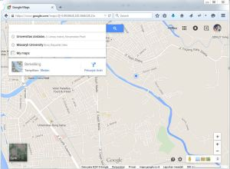

**Gambar 2.7 Tampilan Google Maps**

Pada situs tersebut kita dapat melihat informasi geografis pada hampir semua wilayah di bumi. Google Maps dibuat dengan menggunakan kombinasi dari gambar peta, database, serta obyek-obyek yang interaktif yang dibuat dengan Bahasa pemrograman HTML, Javascript dan AJAX, dan beberapa bnahasa pemrograman lainnya. Bahasa pemrograman dari Google Maps yang terdiri dari HTML dan Javascript, memungkinkan untuk menampilkan Google Maps di website lain. Kostumisasi dari aplikasi ini dimungkinkan dengan disediakannya *client-side script* dan *server-side hooks*.

Google Maps Application Programming Interface (API) merupakan suatu fitur aplikasi yang dikeluarkan oleh google untuk memfasilitasi pengguna yang ingin mengintegrasikan Google Maps ke dalam website masing-masing dengan menampilkan data point milik sendiri. Agar aplikasi Google Maps dapat muncul di website tertentu, diperlukan adanya API key. API key merupakan kode unik yang digenerasikan oleh google untuk suatu website tertentu, agar server Google Maps dapat mengenali. Google Maps API telah menyediakan template dasar yang dapat digunakan oleh pengguna untuk dikembangkan lebih lanjut.

Menggunakan/memprogram Google Maps API susah susah gampang karena yang kita butuhkan adalah pengetahuan tentang HTML dan JavaScript, serta koneksi Internet. Dengan menggunakan Google Maps API kita dapat menghemat waktu dan biaya kita untuk membangun aplikasi peta digital yang handal, sehingga kita dapat fokus hanya pada data-data kita. Biarkan data peta-peta dunia menjadi urusan Google saja [24].

## HTML5

HTML5 adalah sebuah *markup* untuk menstrukturkan dan menampilkan isi dari halaman web. HTML (yang pertama kali diciptakan tahun 1990 dan versi keempatnya, HTML4, pada tahun 1997) dan hingga bulan Juni 2011 tetap dalam proses pengembangan. Tujuan utama pengembangan HTML5 adalah untuk memperbaiki teknologi HTLM agar mendukung teknologi multimedia terbaru, mudah dibaca oleh manusia dan juga mudah dimengerti oleh mesin.

HTML5 merupakan salah satu karya *World Wide Web Consortium,* W3C untuk mendefinisikan sebuah bahasa *markup* tunggal yang dapat ditulis dengan cara HTML ataupun XHTML. HTML5 merupakan jawaban atas pengembangan HTML 4.01 dan XHTML 1.1 yang selama ini berjalan terpisah, dan diimplementasikan secara berbeda-beda oleh banyak perangkat lunak pembuat web [25].

## Pretext Hyper Processor (PHP)

PHP merupakan secara umum dikenal sebagai bahasa pemrograman script script yang membuat dokumen HTML secara *on the fly*  yang dieksekusi di server web, dokumen HTML yang dihasilkan dari suatu aplikasi bukan dokumen HTML yang dibuat dengan menggunakan editor teks atau editor HTML dikenal juga sebagai bahsa pemrograman server side.

Dengan menggunakan PHP maka *maintenance*  suatu situs web menjadi lebih mudah. Proses *update* data dapat dilakukan dengan menggunakan aplikasi yang dibuat dengan menggunakan script PHP.

PHP/FI merupakan nama awal dari PHP. PHP – *Personal Home Page,* FI adalah *Form Interface.* Dibuat pertama kali oleh Rasmus Lerdoff. PHP, awalnya merupakan progrm CGI yang dikhususkan untuk menerima input melalui form yang ditampilkan dalam browser web. *Software*  ini disebarkan dan dilisensikan sebagai pernagkat lunak *Open Source.*

Kini, PHP adalah kependekan dari *PHP: Hypertext Preprocessor* (rekursif, mengikut gaya penamaan di *nix), merupakan bahasa utama *script server-side* yang disisipkan pada HTML, yang dijalankan di server, dan juga digunakan untuk membuat aplikasi desktop [26].

## *Cascading Style Sheet* (CSS)

*Cascading Style Sheet* (CSS) merupakan aturan untuk mengendalikan beberapa komponen dalam sebuah web sehingga akan lebih terstruktur dan seragam. CSS bukan merupakan bahasa pemrograman. CSS dapat mengendalikan ukuran gambar, warna bagian tubuh pada teks, warna tabel, ukuran *border,* warna *border,* warna hyperlink, warna *mouse over,* spasi antar paragraf, spasi antar teks, margin kiri, margin kanan, atas, bawah, dan parameter lainnya. CSS adalah bahasa *style sheet* yang digunakan untuk mengatur tampilan dokumen. Dengan adanya CSS pengguna dapat menampilkan halaman yang sama dengan format yang berbeda. [25]

## MySQL

Database adalah suatu aplikasi yang menyimpan sekumpulan data. Setiap database mempunyai perintah tertentu untuk membuat, mengakses, mengatur, mencari, dan menyalin data yang ada didalamnya. MySQL adalah *Relational Database Manajemen System* (RDBMS) yang cepat dan mudah digunakan , serta sudah banyak dipakai untuk berbagai kebutuhan. MySQL dikembangkan oleh MySQL AB Swedia. Hampir sebagian besar aplikasi website yang ada di internet dikembangkan menggunakan MySQL dan bahasa pemrograman lainnya, seperti PHP. MySQL termasuk RDBMS karena semua data disimpan dalam tabel-tabel berbeda dan dihubungkan berdasarkan relasinya menggunakan *primary key* dan *foreign key*. [27]

## Adobe Dreamweaver

Adobe Dreamweaver merupakan aplikasi pengembang yang berfungsi untuk mendesain web yang dibuat, dikembangkan, dan diproduksi oleh Adobe System. Aplikasi pengembang web ini sangat digemari oleh *web desainer* dalam merancang web sebab perangkat lunak komputer ini memiliki kelebihan dan kemudahan dalam penggunaannya. Dengan menggunakan aplikasi ini, pengembangan web dapat dilakukan secara visual sehingga hasil perancangan web dapat langsung terlihat tanpa harus menggunakan aplikasi bantu peramban seperti Google Chrome, Firefiz, atau Internet Explorer. [28]

## Android Studio

Android Studio adalah *Integrated Development Environment* (IDE) resmi Google untuk mengembangkan aplikasi Android. Android Studio diperkenalkan oleh Google pada tahun 2013 pada konferensi pengembang tahunan mereka Google I / O. Setelah lebih dari satu tahun setengah pengembangan aktif, Android Studio akhirnya mencapai versi stabil dan resmi merilis versi 1.0 pada Desember 2014. [29]

# ANALISIS DAN PERANCANGAN SISTEM

## Analisis Sistem

Analisis sistem bertujuan untuk mengidentifikasi permasalahan-permasalahan yang terdapat pada sistem serta menentukan kebutuhan-kebutuhan dari sistem yang dibangun. Analisis tersebut meliputi analisis masalah, analisis sistem yang berjalan, analisis kebutuhan non fungsional dan analisis fungsional.

### Analisis Masalah

Analisis masalah adalah tahapan mengumpulkan dan menentukan masalah yang merupakan ide dari pembangunan perangkat lunak. Analisis masalah yang ada yaitu :

* + - * 1. Guru mengalami kesulitan dalam pengawasan terhadap siswa, karena pada SLB kelompok C siswanya cenderung hyperaktif .
      1. Orangtua mengalami kesulitan dalam pengawasan terhadap anak karena orangtua memiliki pekerjaan lain.

### Analisis Sistem Yang Sedang Berjalan

Analisis sistem yang sedang berjalan dilakukan dengan metode wawancara terhadap wakil kepala sekolah bagian hubungan masyarakat dan terhadap orangtua siswa untuk mendapatkan gambaran tentang sistem yang sedang berjalan saat ini. Berikut ini adalah prosedur pencarian lokasi anak.

Prosedur pencarian lokasi anak yaitu :

* + - * 1. Orangtua atau guru mendapatkan informasi ada anak kabur(hilang).
        2. Orangtua atau guru membawa dokumen berupa foto siswa yang hilang.
        3. Orangtua atau guru menanyakan kepada masyarakat sekitar dengan menyertakan foto dari siswa.
        4. Jika masyarakat ada yang melihat, orangtua atau guru langsung menuju ke tempat yang ditunjukan.
        5. Jika tidak ada masyarakat yang melihat, orangtua atau guru melakukan penelusuran ke tempat terdekat dan bertanya kembali terhadap masyarakat sekitar.
        6. Orangtua atau guru menuju lokasi anak.
        7. Anak ditemukan.

Prosedur pencarian lokasi anak dapat dilihat pada gambar 3.1.

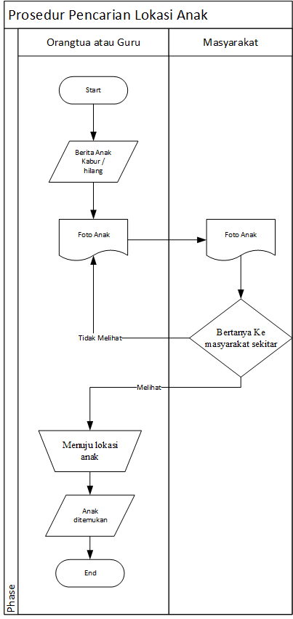

**Gambar 3.1 Prosedur Pencarian Lokasi Anak**

Berikut ini adalah prosedur laporan kepada kepala sekolah.

Guru mendapatkan informasi ada anak/siswa yang hilang(kabur)

Guru membawa dokumen berupa foto anak/siswa yang hilang(kabur)

Guru memberitahukan kepada bagian kesiswaan bahwa ada anak/siswa yang kabur dengan membawa foto siswa yang kabur.

Bagian kesiswaan membuat laporan anak/siswa yang kabur(hilang).

Bagian kesiswaan membawa laporan anak/siswa yang hilang kepada kepala sekolah.

Prosedur laporan kepada kepala sekolah dapat dilihat pada gambar 3.2.

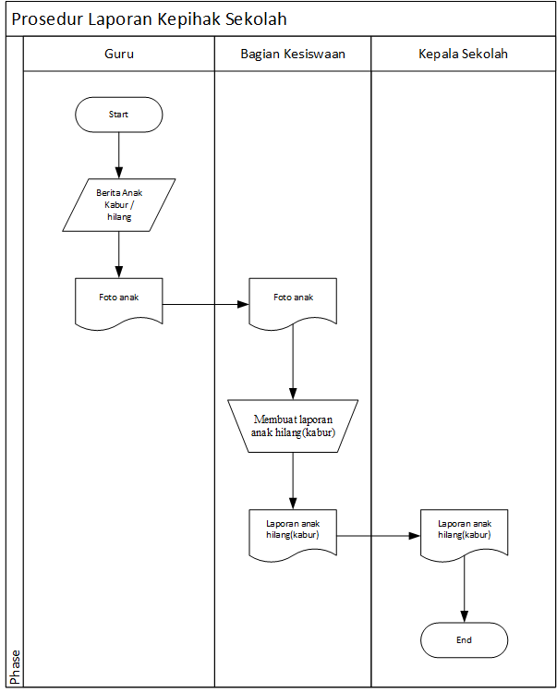

**Gambar 3.2 Prosedur Laporan Kepihak Sekolah**

Berikut ini adalah prosedur laporan ke orangtua siswa

* + - * 1. Berita anak hilang(kabur)
        2. Pemberitahuan kepada orangtua (ucapan)

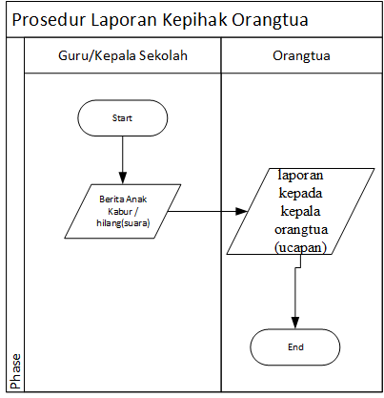

**Gambar 3.3 Prosedur Laporan Kepihak Orangtua**

### Alur Kerja Sistem

Sistem yang akan dibangun bertujuan untuk memudahkan pihak sekolah dan orang tua dalam memantau siswa di SLB C Sukapura. Adapun cara kerja sistem yang akan dibangun adalah sebagai berikut pada gambar 3.4 :

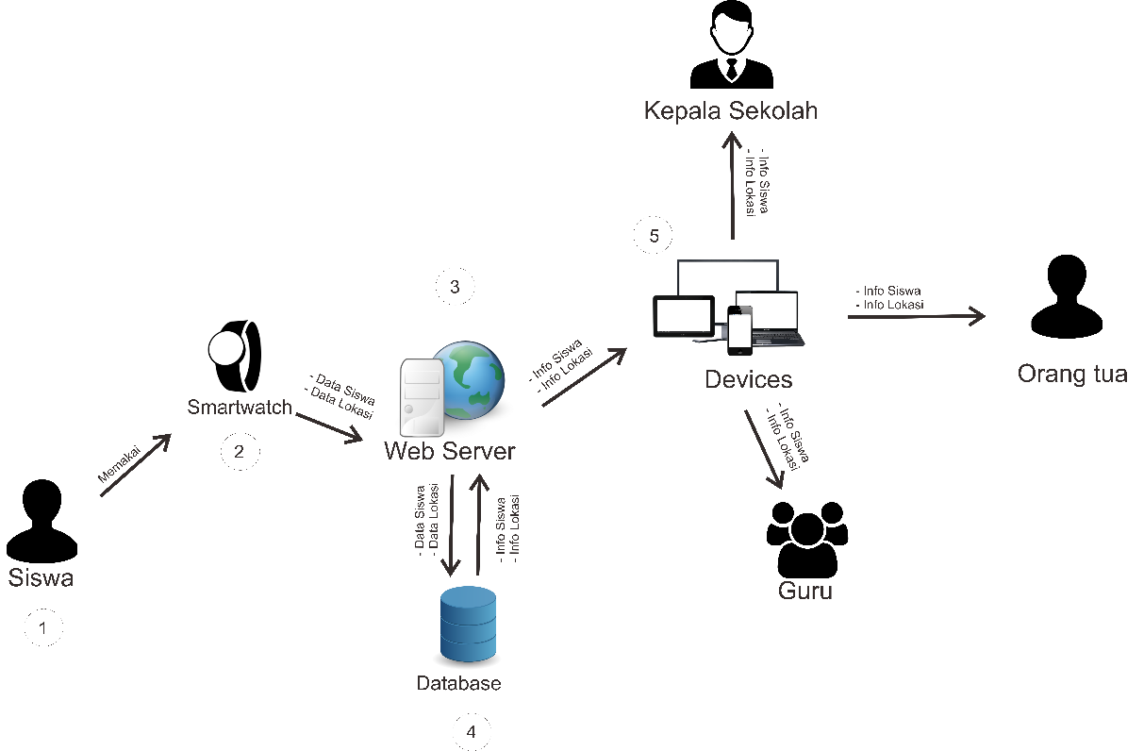

**Gambar 3.4 Gambaran Sistem**

Berikut adalah penjelasannya :

1. Siswa memakai smartwatch berbasis android yang sudah terinstal aplikasi yang dibuat untuk pemantauan.
2. Smartwatch mengirimkan data siswa dan data lokasi siswa kepada web server melalui jaringan internet dan gps.
3. Web server menyimpan data siswa dan lokasi siswa kedalam database yang telah dibuat.
4. Database mengirimkan data siswa dan data lokasi siswa ke web server yang terhubung dengan internet.
5. Orangtua, guru dan kepala sekolah mengakses web dengan berbagai perangkat yang terkoneksi dengan internet dan mendapatkan info dan lokasi siswa dari web.

### Arsitektur Sistem

Analisis arsitektur sistem bertujuan untuk mengidentifikasi arsitektur yang akan dibangun berdasarkan dua subsistem web dan mobile.

* + - * 1. Web

Platform web adalah salah satu subsistem yang dipilih untuk pembangunan dari perangkat lunak ini. Pengguna perangkat lunak platform ini yaitu administrator. Administrator bertugas untuk mengolah data. Berikut adalah Gambar Arsitektur Perangkat Lunak pada Platform Web dapat dilihat pada gambar 3.5. Gambar ini menggambarkan secara keseluruhan arsitektur sistem pada platform web.

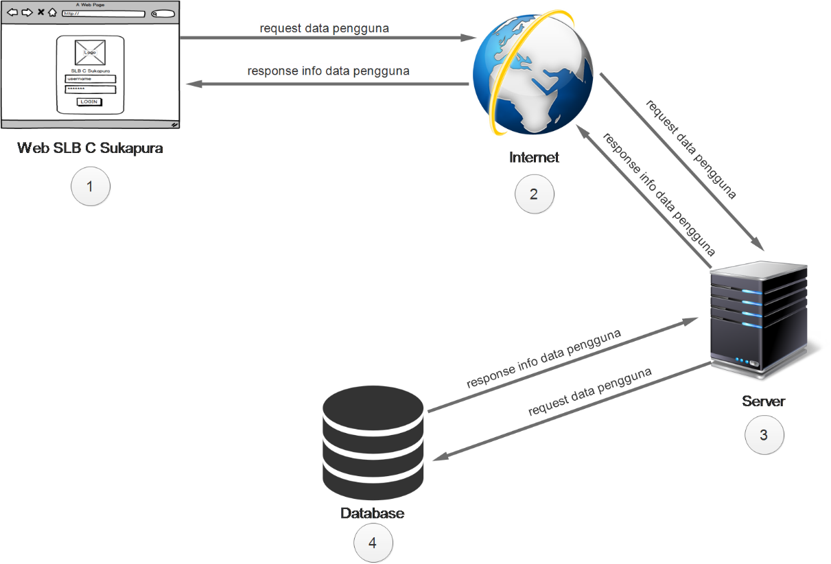

**Gambar 3.5 Arsitektur Perangkat Lunak pada Platform Web**

Berikut adalah deskripsi dari Gambar 3.5 Arsitektur Perangkat Lunak pada Platform Web :

1. Sub sistem web melakukan request permintaan data pengguna ke server melalui jaringan internet
2. Server menerima request permintaan data pengguna.
3. Server mengambil data pengguna sesuai permintaan dari database.
4. Server mengirimkan data pengguna yang diminta melalui jaringan internet ke perangkat pengguna.
   * + - 1. Smartwatch

Smartwatch menggunakan platform mobile adalah salah satu subsistem yang dipilih untuk pembangunan dari perangkat lunak ini. Arsitektur perangkat lunak pada platform mobile mengambarkan bagaimana perangkat lunak saling berinteraksi seperti diilustrasikan pada Gambar 3.6 Arsitektur Perangkat Lunak pada Platform Mobile. Gambar tersebut menggambarkan keseluruhan arsitektur sistem pada platform mobile.

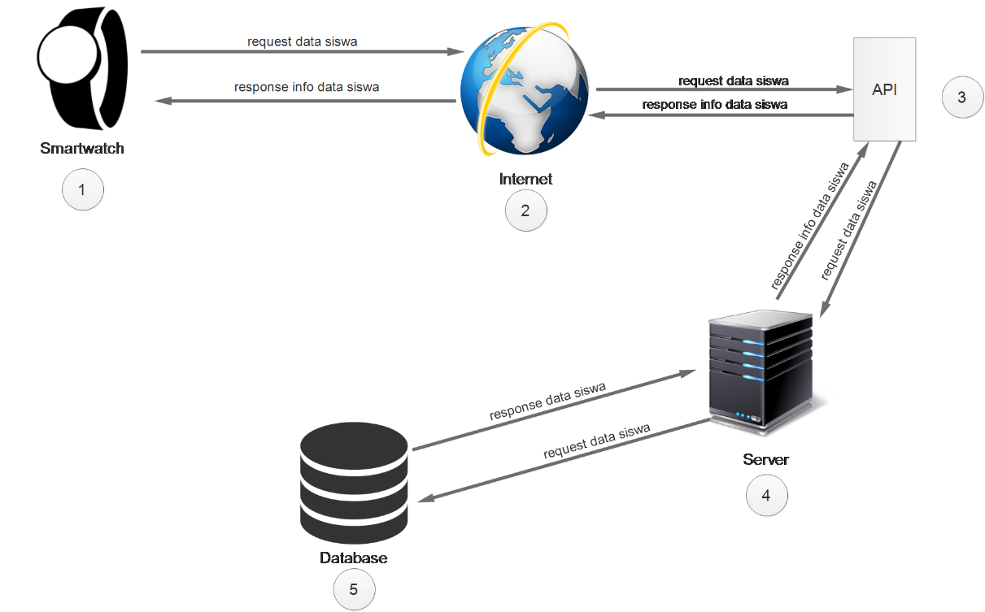

**Gambar 3.6 Arsitektur Perangkat Lunak pada Platform Mobile**

Berikut adalah deskripsi dari Gambar 3.4 Arsitektur Perangkat Lunak pada Platform Mobile:

1. Perangkat mobile siswa melakukan request data siswa ke server melalui API
2. Server menerima request data siswa dari server dan menentukan jenis request yang diminta
3. Jika server menerima permintaan lokasi maka permintaan data akan diteruskan ke server google place.
4. Jika server menerima permintaan data maka server akan mengambil data yang ada di database
5. Setelah server menerima data siswa yang diminta data tersebut akan dikembalikan dalam bentuk JSON untuk diproses perangkat mobile pengguna.

### Analisis Kebutuhan Non Fungsional

Analisis kebutuhan non fungsional dilakukan untuk mengetahui spesifikasi kebutuhan sistem. Spesifikasi kebutuhan sistem meliputi analisis perangkat keras, analisis perangkat lunak dan analisis pengguna.

#### Analisis Kebutuhan Perangkat Keras

Untuk dapat menjalankan aplikasi ini dibutuhkan sebuah perangkat keras. Perangkat keras yang dibutuhkan berdasarkan kebutuhan minimal adalah sebagai berikut.

* + - * 1. Smartwatch Android

Adapun analisis spesifikasi kebutuhan perangkat keras pada smartwatch android dapat dilihat pada tabel 3.1 :

**Tabel 3.1 Spesifikasi Kebutuhan Perangkat Keras Smartwatch Android**

|  |  |  |
| --- | --- | --- |
| No | Jenis Perangkat Keras | Spesifikasi |
| 1. | Memori | 4GB |
| 2. | RAM | 512MB |
| 3. | Processor | Mediatek MT6572 |

* + - * 1. Web

Adapun analisis spesifikasi kebutuhan perangkat keras pada arsitektur jaringan client-server. Server yang dibutuhkan untuk sistem yang akan dibangun adalah sebagai berikut pada tabel 3.2.

**Tabel 3.2 Spesifikasi Kebutuhan Perangkat Keras Server**

|  |  |  |
| --- | --- | --- |
| No | Jenis Perangkat Keras | Spesifikasi |
| 1. | Processor | Intel Xeon 1.80GHz |
| 2. | RAM | 4GB |
| 3. | Hardisk | 4GB |

*Client* yang dibutuhkan untuk sistem yang akan dibangun adalah sebagai berikut pada tabel 3.3.

**Tabel 3.3 Spesifikasi Kebutuhan Perangkat Lunak Client**

|  |  |  |
| --- | --- | --- |
| No | Jenis Perangkat Keras | Spesifikasi |
| 1. | Processor | Intel Dual Core 1.80GHz |
| 2. | RAM | 2GB |
| 3. | Hardisk | 4GB |
| 4. | Monitor | 14 inch |

#### Analisis Kebutuhan Perangkat Lunak

Adapun analisis spesifikasi kebutuhan perangkat lunak yang dibutuhkan untuk *Server* sistem yang akan dibangun adalah sebagai berikut :

**Tabel 3.4 Spesifikasi Kebutuhan Perangkat Lunak Server**

|  |  |  |
| --- | --- | --- |
| No | Jenis Perangkat Lunak | Spesifikasi |
| 1. | Sistem Operasi | CloudLinux OS |
| 2. | MYSQL | MYSQL Server |

Adapun analisis spesifikasi kebutuhan perangkat lunak yang dibutuhkan untuk *Client* sistem yang akan dibangun adalah sebagai berikut yaitu ada 2 yaitu dapat dilihat pada tabel 3.3 dan tabel 3.4.

**Tabel 3.5 Spesifikasi Kebutuhan Perangkat Lunak Client (web)**

|  |  |  |
| --- | --- | --- |
| No | Jenis Perangkat Lunak | Spesifikasi |
| 1. | Sistem Operasi | Windows xp, Windows 7, Windows 8, Windows 8.1, Windows 10, Linux, Mac OS |
| 2. | Browser | Chrome, Firefox, Safari, UC Browser |

**Tabel 3.6 Spesifikasi Kebutuhan Perangkat Lunak Client (android)**

|  |  |  |
| --- | --- | --- |
| No | Jenis Perangkat Lunak | Spesifikasi |
| 1. | Sistem Operasi | Minimum 4.1.2 Jelly Beans |
| 2. | Browser | Chrome, Firefox, UC Browser |

#### Analisis Kebutuhan Pengguna

Adapun analisis kebutuhan pengguna adalah sebagai berikut :

|  |  |  |  |  |
| --- | --- | --- | --- | --- |
| **No.** | **Pengguna** | **Tanggung Jawab** | **Kemampuan Menggunakan Komputer** | **Pengalaman Menggunakan Komputer** |
| 1. | Bagian Kesiswaan | Mengelola data guru, data siswa, data orang tua, data kelas, dan data jabatan | Sangat Baik | Sangat Baik |
| 2. | Kepala Sekolah | Melakukan pemantauan terhadap anak, melihat laporan | Sangat Baik | Sangat Baik |
| 3. | Orangtua | Melakukan pemantauan terhadap anak | Cukup | Cukup |
| 4. | Siswa | Melakukan login aplikasi | Kurang | Kurang |

Pengguna (*Brainware*) yang tersedia di SLB C Sukapura belum sesuai dengan kebutuhan pengguna yang akan dibangun. Dibutuhkan keterampilan mengenai pengetahuan penggunaan aplikasisehingga diperlukannya sedikit pelatihan untuk menyesuaikan dengan kebutuhan.

### Analisis Data

#### Entity Relational Diagram (ERD)

Entity Relationship Diagram (ERD) adalah sekumpulan cara atau peralatan untuk mendeskripsikan data-data atau objek-objek yang dibuat berdasarkan dan berasal dari dunia nyata yang disebut entitas (entity) serta hubungan (relationship) antar entitas-entitas tersebut dengan menggunakan beberapa notasi. Adapun ERD yang akan dirancang adalah sebagai berikut :

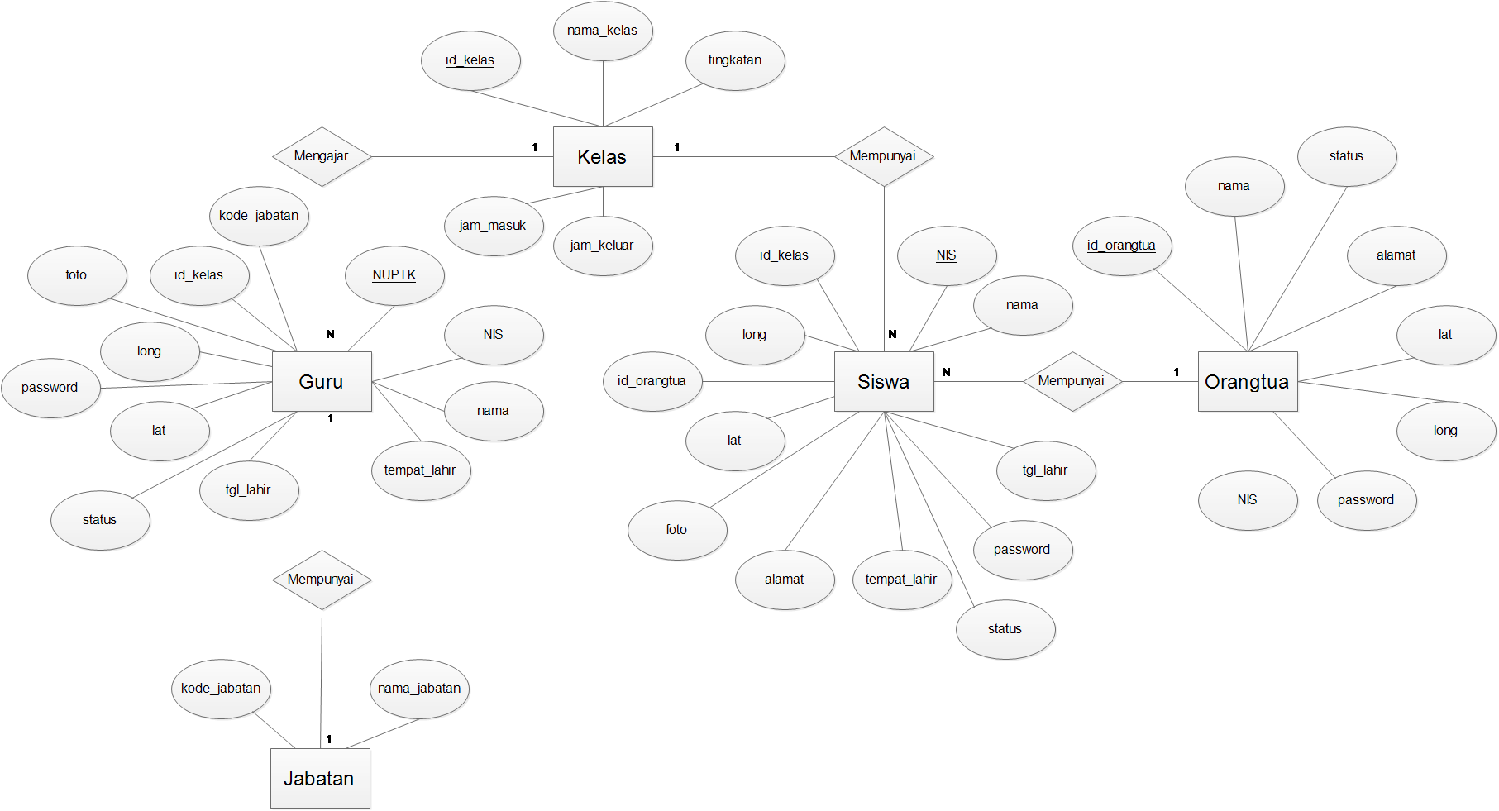

**Gambar 3.7 Entity Relational Diagram (ERD)**

#### Kamus Data *Entity Relational Diagram* (ERD)

Kamus data dari Entity Relationship Diagram sistem pemantauan anak SLB C Sukapura dapat dilihat pada tabel 3.7.

**Tabel 3.7 Kamus Data Entity Relationship Diagram (ERD)**

|  |  |  |
| --- | --- | --- |
| **No** | **Entitas** | **Atribut** |
| 1. | Tb_guru | Nuptk, nip, foto, nama, tempat_lahir, tanggal_lahir, kode_jabatan, password, long, lat, status, id_kelas |
| 2. | Tb_siswa | Nis, nama, alamat, tempat_lahir, tanggal_lahir, password, id_kelas, id_orangtua, foto, long, lat, status |
| 3. | Tb_orangtua | Id_orangtua, nama, no_telp, foto, alamat, long, lat, password, status |
| 4. | Tb_kelas | id_kelas, kelas, tingkatan, jam_masuk, jam_keluar |
| 5. | Tb_jabatan | Kode_jabatan, nama_jabatan |

### Analisis Kebutuhan Fungsional

Analisis kebutuhan fungsional sistem yang akan dibahas pada penelitian ini terbagi menjadi dua bagian yaitu Analisis Kebutuhan Fungsional Web dan Analisis Kebutuhan Fungsional Mobile (Android).

#### Analisis Kebutuhan Fungsional Web

Analisis Kebutuhan Fungsional Web ini meliputi Diagram Konteks, DFD yang terbagi menjadi beberapa level dan Spesifikasi proses yang berfungsi untuk menjelaskan aliran data yang diproses. Pada penelitian kali ini akan membuat website dan aplikasi android. Website digunakan untuk admin, guru, orangtua dan kepala sekolah, sedangkan Android digunakan untuk anak.

* + - * 1. Diagram Konteks

Diagram konteks adalah data *flow diagram* tingkat atas (DFD *top level*), yaitu diagram yang paling tidak detail, dari sebuah sistem informasi yang menggambarkan aliran-aliran data ke dalam dan ke luar sistem serta ke dalam dan ke luar entitas-entitas eksternal., menggambarkan sistem dalam satu lingkaran dan hubungan dengan entitas luar. Lingkaran tersebut menggambarkan keseluruhan proses dalam sistem. Berikut adalah Gambar 3.8 Diagram Konteks untuk perangkat lunak yang akan dibangun.

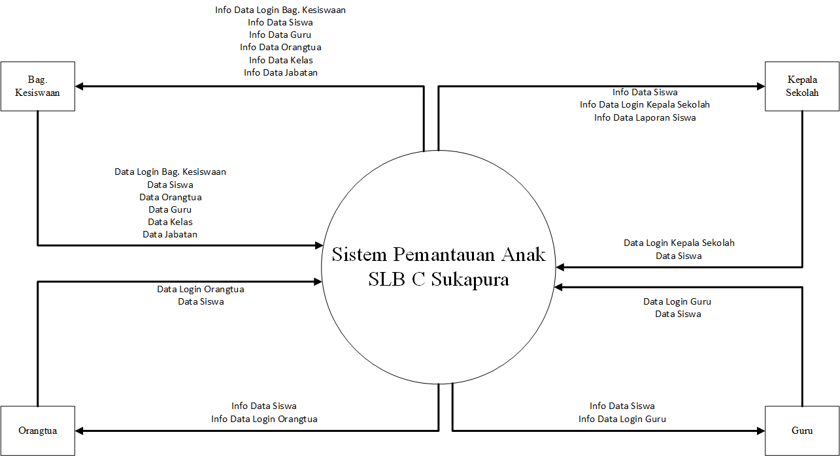

**Gambar 3.8 Diagram Konteks**

* + - * 1. DFD Level 1

Data Flow Diagram (DFD) adalah representasi grafik dari sebuah sistem. DFD menggambarkan komponen-komponen sebuah sistem, aliran-aliran data di mana komponen-komponen tersebut, dan asal, tujuan, dan penyimpanan dari data tersebut. Berikut ini adalah DFD Level 1 dari sistem yang dibangun dapat dilihat pada gambar 3.9.

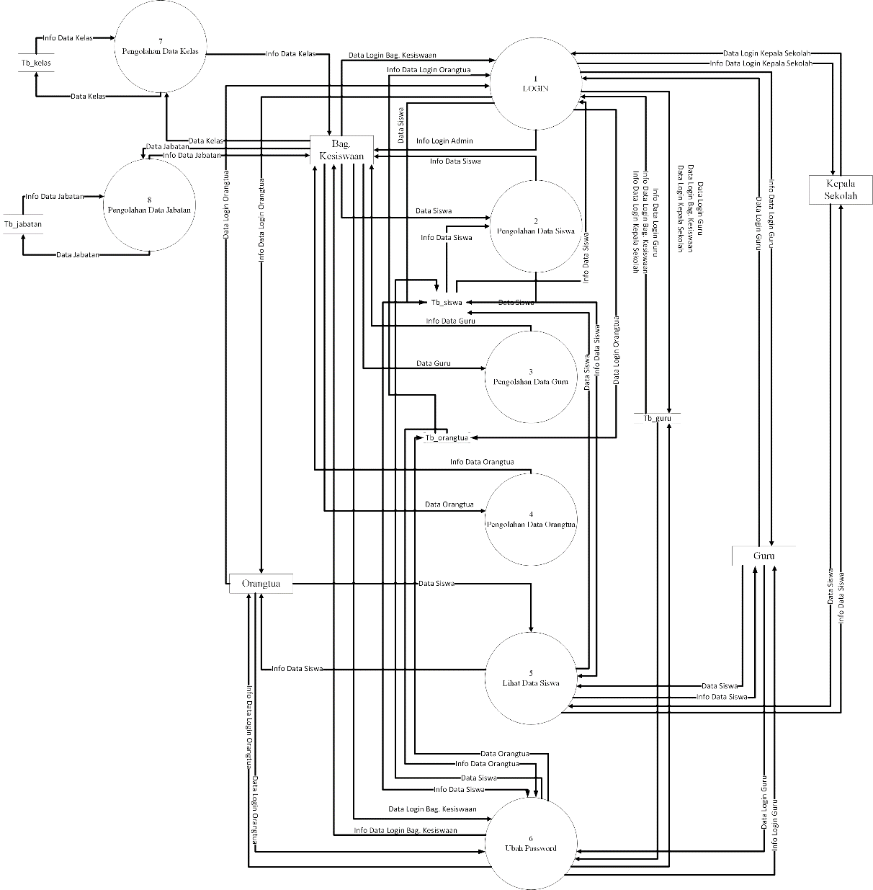

**Gambar 3.9 DFD Level 1**

* + - * 1. DFD Level 2

Berikut ini adalah DFD Level 2 Login User dari sistem yang dibangun dapat dilihat pada gambar 3.10.

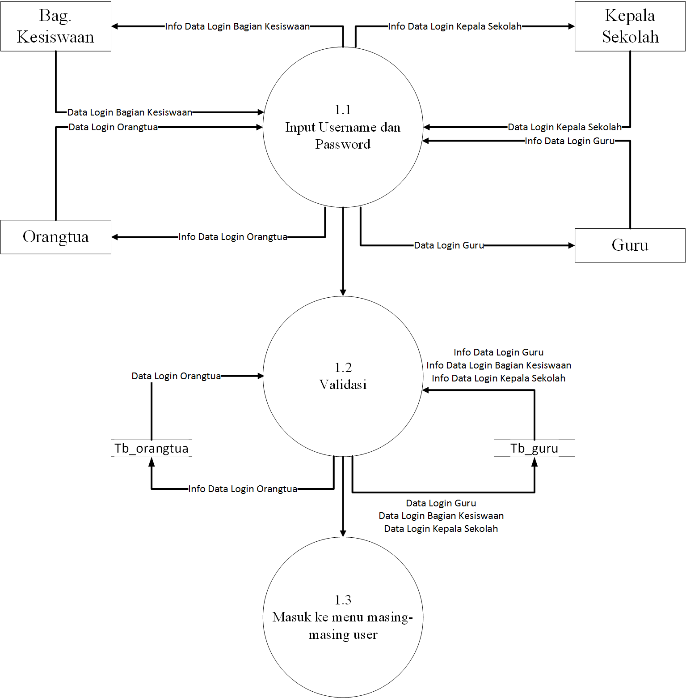

**Gambar 3.10 DFD Level 2 Login User**

Berikut ini adalah DFD Level 2 Pengolahan Data Guru dari sistem yang dibangun dapat dilihat pada gambar 3.11.

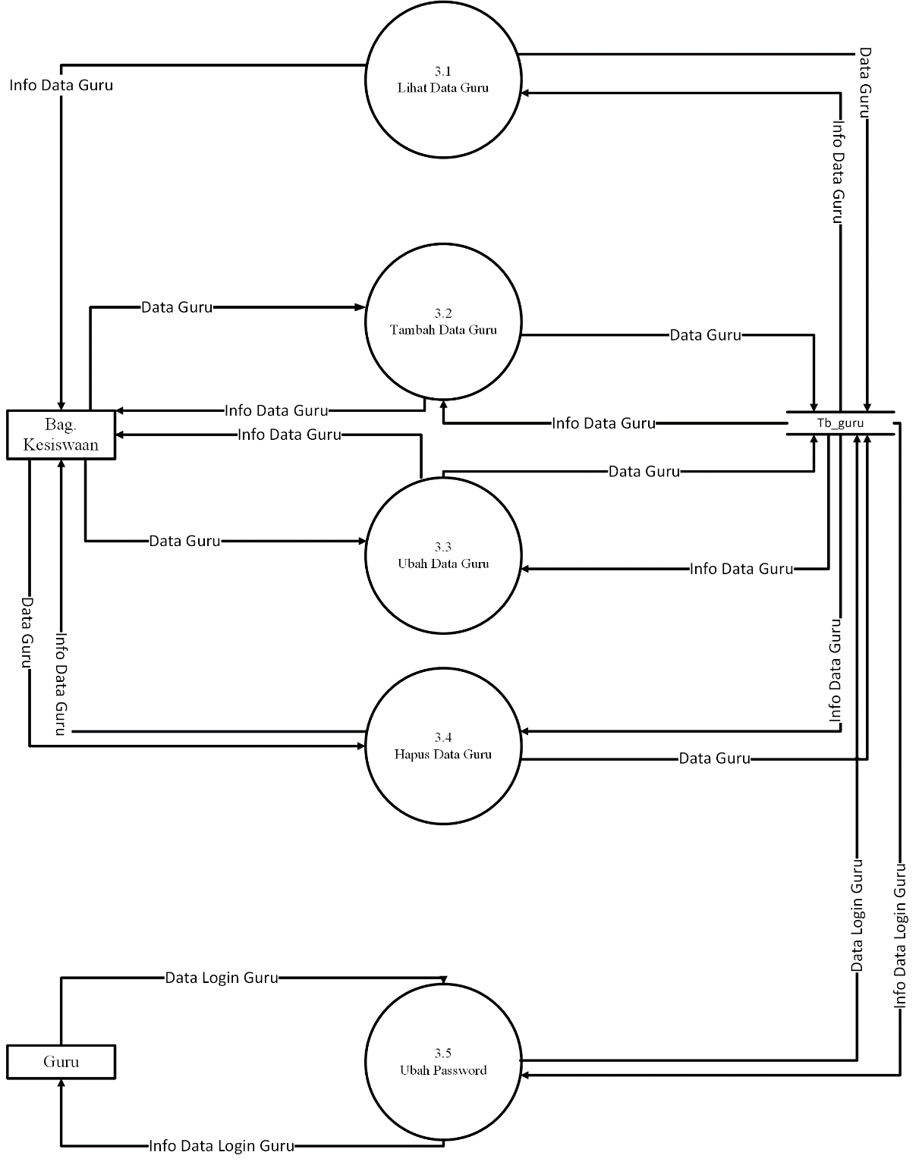

**Gambar 3.11 DFD Level 2 Pengolahan Data Guru**

Berikut ini adalah DFD Level 2 Pengolahan Data Orangtua dari sistem yang dibangun dapat dilihat pada gambar 3.12.

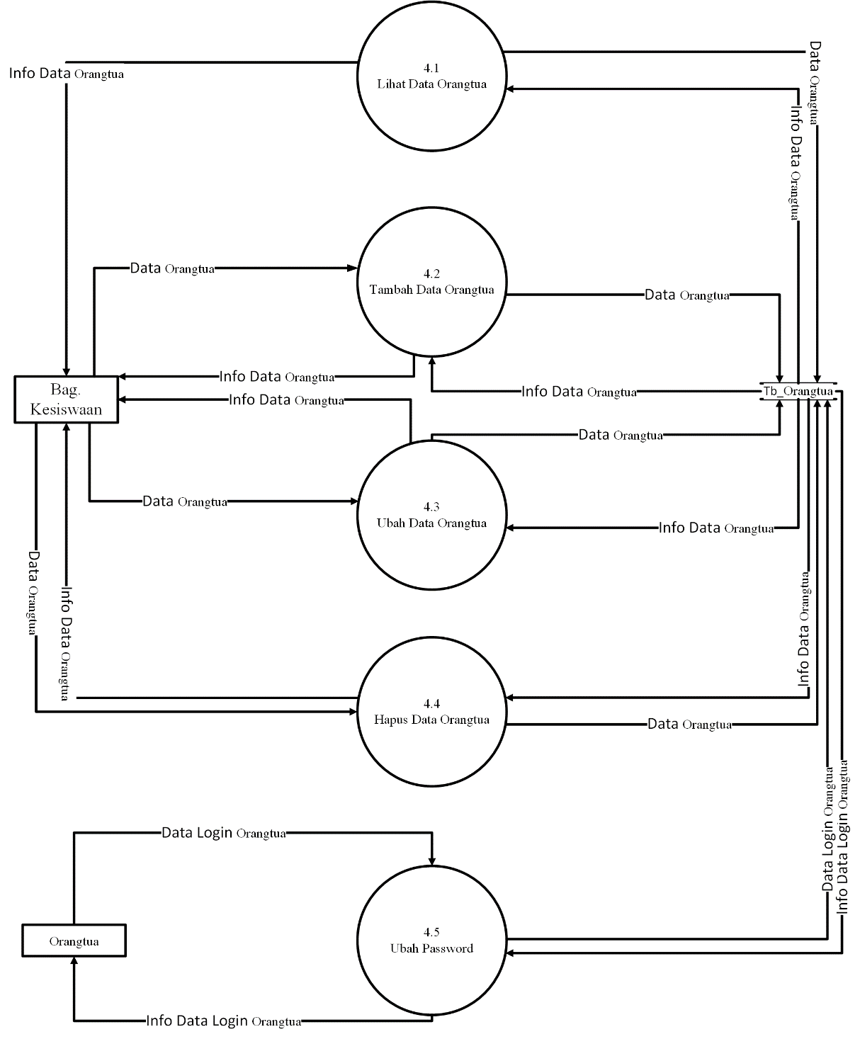

**Gambar 3.12 DFD Level 2 Pengolahan Data Orangtua**

Berikut ini adalah DFD Level 2 Pengolahan Data Siswa dari sistem yang dibangun dapat dilihat pada gambar 3.13.

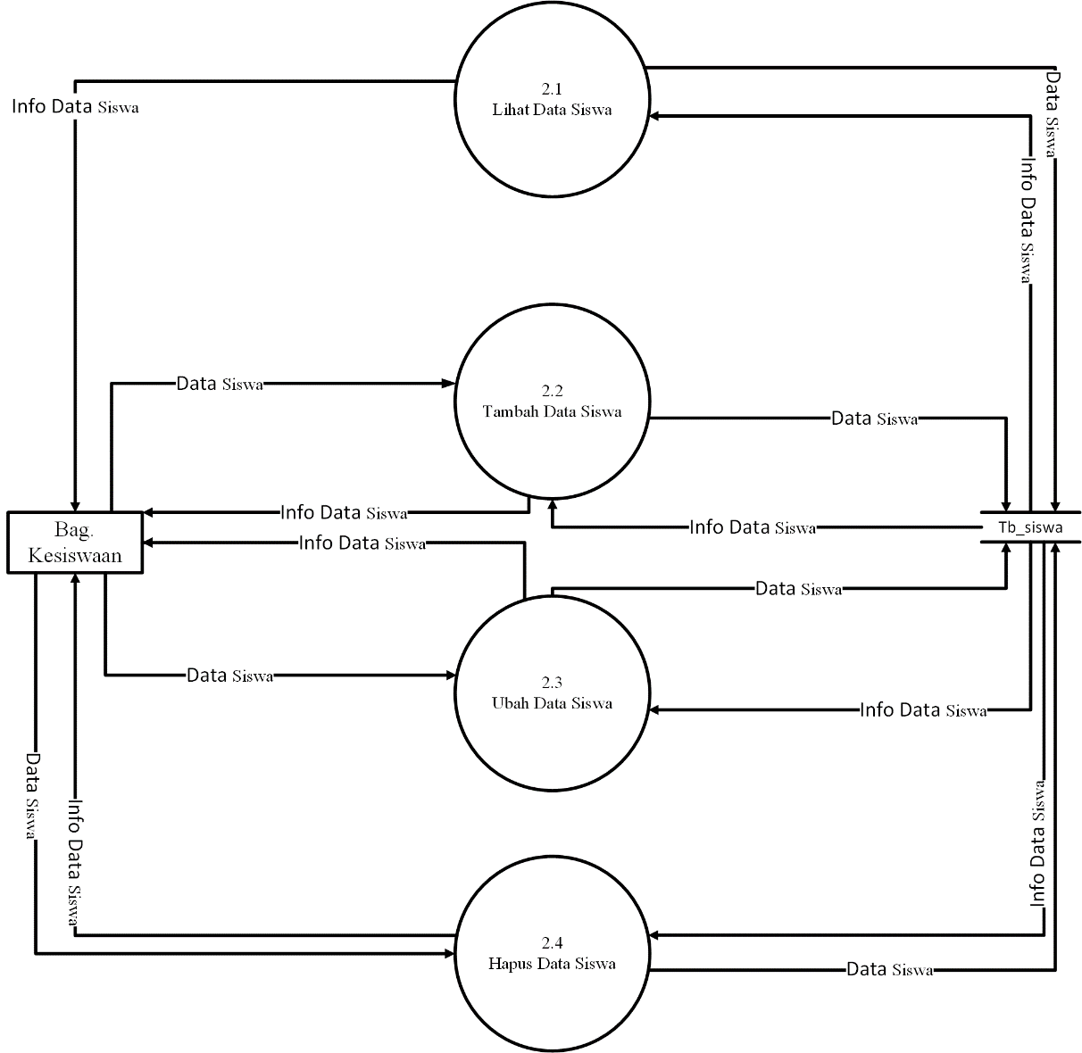

**Gambar 3.13 DFD Level 2 Pengolahan Data Siswa**

Berikut ini adalah DFD Level 2 Pengolahan Data Kelas dari sistem yang dibangun dapat dilihat pada gambar 3.14.

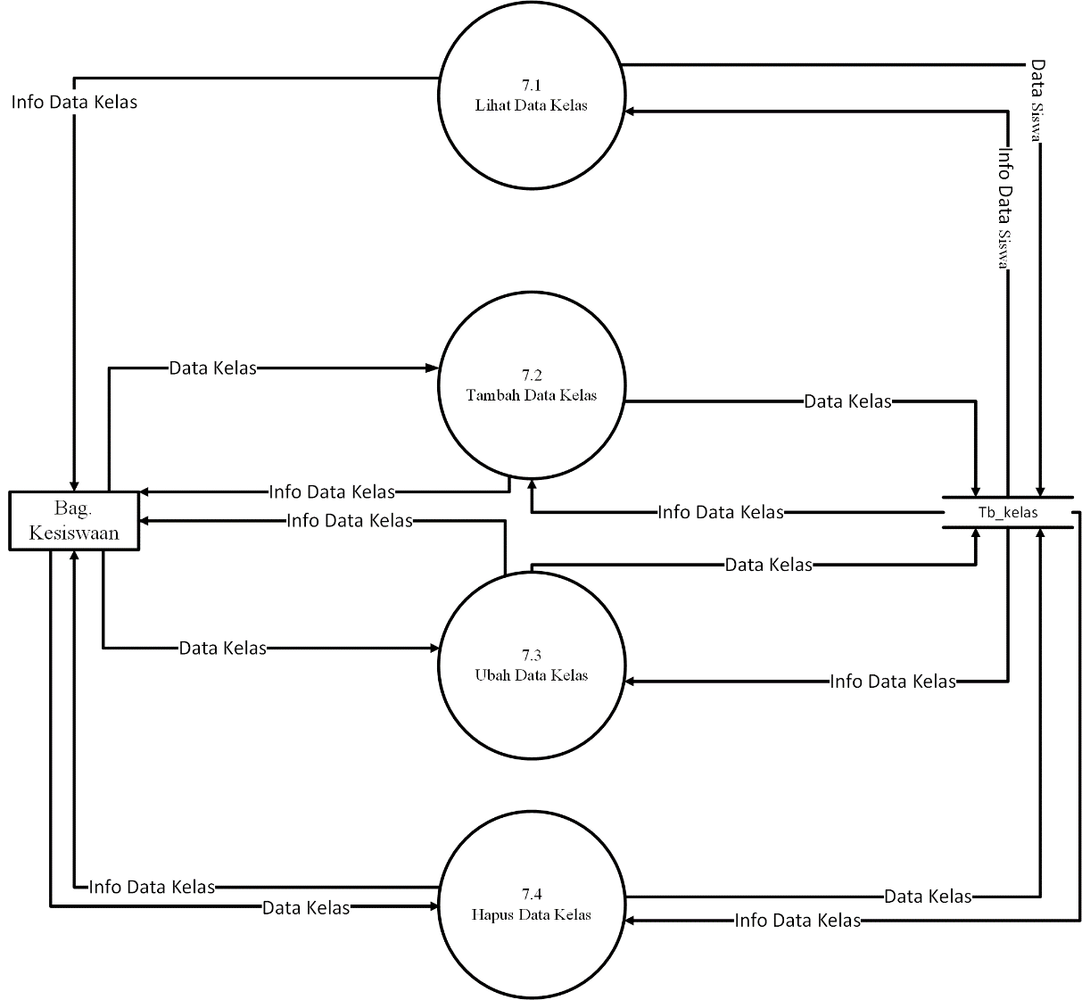

**Gambar 3.14 DFD Level 2 Pengolahan Data Kelas**

Berikut ini adalah DFD Level 2 Pengolahan Data Jabatan dari sistem yang dibangun dapat dilihat pada gambar 3.15.

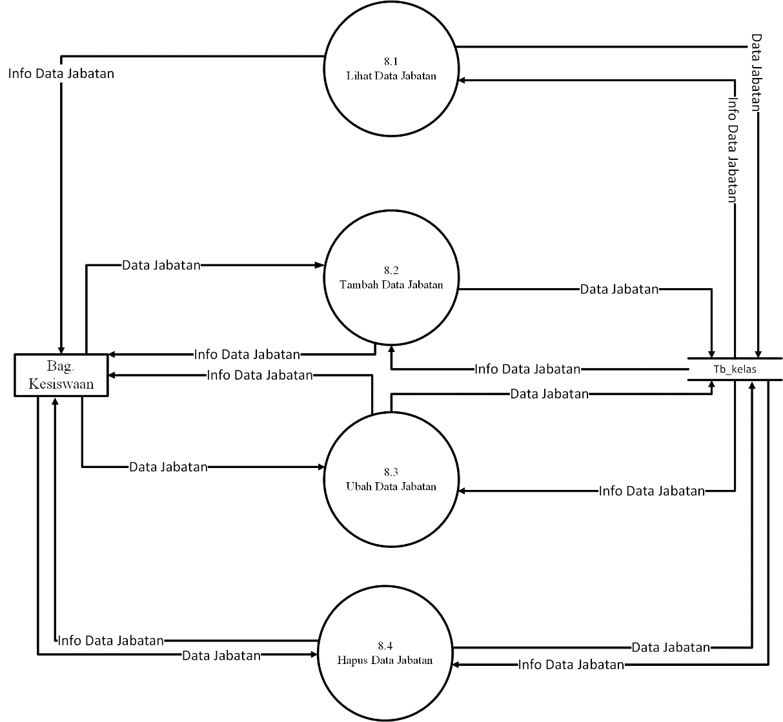

**Gambar 3.15 DFD Level 2 Pengolahan Data Jabatan**

Berikut ini adalah DFD Level 2 Pemantauan dari sistem yang dibangun dapat dilihat pada gambar 3.16.

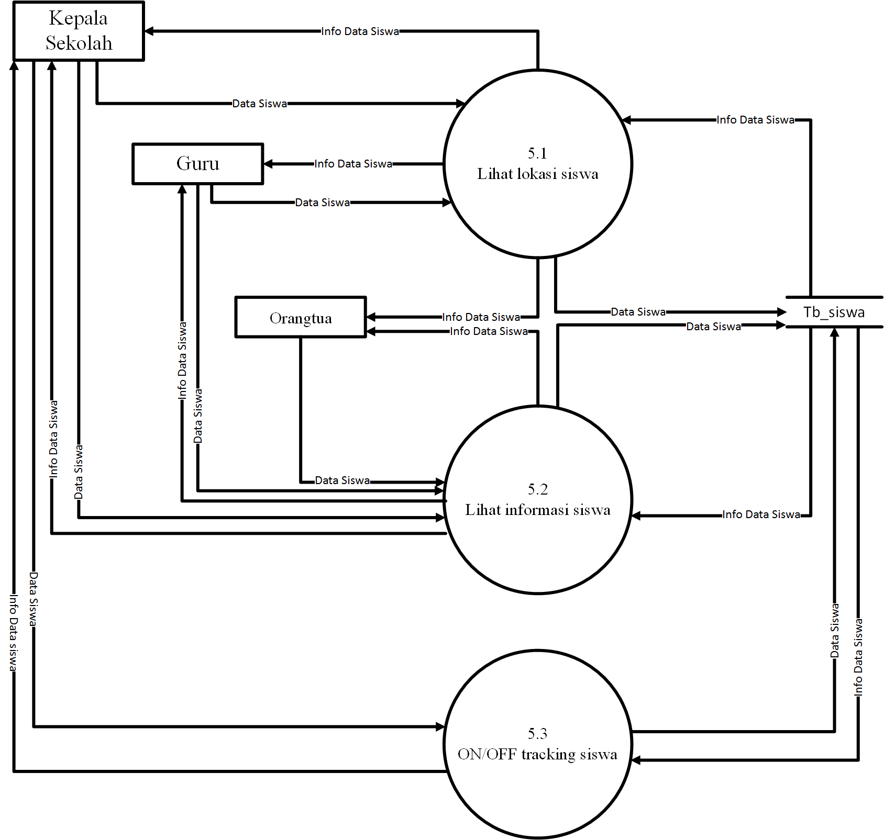

**Gambar 3.16 DFD Level 2 Pemantauan**

* + - * 1. Spesifikasi Proses

Spesifikasi proses digunakan untuk menggambarkan proses model aliran yang terdapat pada DFD. Spesifikasi proses dari gambaran DFD akan dijelaskan pada tabel 3.8.

**Tabel 3.8 Spesifikasi Proses**

|  |  |  |
| --- | --- | --- |
| **No** | **Proses** | **Keterangan** |
| 1 | No Proses | 1 |
| Nama Proses | Login |
| Deskripsi | Melakukan login dengan menggunakan username dan password yang valid |
| Sumber | Bag. Kesiswaan, Kepala Sekolah, Orangtua |
| Masukan | Username dan password |
| Keluaran | Info data login |
| Tujuan | Bag. Kesiswaan, Kepala Sekolah, Orangtua |
| Logika Proses | Bag. Kesiswaan/Kepala Sekolah/Orangtua mengakses Sistem Pemantauan SLB C Sukapura  Kemudian memasukkan username dan password  Kemudian tekan tombol login  Sistem akan mengecek username dan password ke database  Jika username dan password valid maka Kesiswaan/Kepala Sekolah/Orangtua akan memasukki halaman utama masing-masing.  Jika username atau password salah maka akan menampilkan pesan kesalahan. |
| 2 | No Proses | 2 |
| Nama Proses | Pengolahan Data Siswa |
| Deskripsi | Masuk ke menu pengolahan data siswa |
| Sumber | Bag. Kesiswaan |
| Masukan | Data Siswa |
| Keluaran | Info data siswa |
| Tujuan | Bag. Kesiswaan |
| Logika Proses | Bag. Kesiswaan telah masuk ke halaman utama bagian kesiswaan  Bag. Kesiswaan menekan tombol Data Siswa |
| 3 | No Proses | 3 |
| Nama Proses | Pengolahan Data Guru |
| Deskripsi | Masuk ke menu pengolahan data guru |
| Sumber | Bag. Kesiswaan |
| Masukan | Data Guru |
| Keluaran | Info data guru |
| Tujuan | Bag. Kesiswaan |
| Logika Proses | Bag. Kesiswaan telah masuk ke halaman utama bagian kesiswaan  Bag. Kesiswaan menekan tombol Data Guru |
| 4 | No Proses | 4 |
| Nama Proses | Pengolahan Data Orangtua |
| Deskripsi | Masuk ke menu pengolahan data orangtua |
| Sumber | Bag. Kesiswaan |
| Masukan | Data Orangtua |
| Keluaran | Info data orangtua |
| Tujuan | Bag. Kesiswaan |
| Logika Proses | Bag. Kesiswaan telah masuk ke halaman utama bagian kesiswaan.  Bag. Kesiswaan menekan tombol Data Orangtua |
| 5 | No Proses | 5, 2.1 |
| Nama Proses | Lihat Data Siswa |
| Deskripsi | Melihat data siswa |
| Sumber | Bag. Kesiswaan, Kepala Sekolah, Orangtua, Guru |
| Masukan | Data Siswa |
| Keluaran | Info data siswa |
| Tujuan | Bag. Kesiswaan, Kepala Sekolah, Orangtua, Guru |
| Logika Proses | Bag. Kesiswaan, Kepala Sekolah, Orangtua, Guru sudah masuk ke halaman utama masing-masing.  Bag. Kesiswaan menekan tombol Data Siswa, Kepala sekolah menekan tombol Data Siswa, Guru menekan foto siswa, orangtua menekan marker anak. |
| 6 | No Proses | 3.6, 4.6 |
| Nama Proses | Ubah Password |
| Deskripsi | Memasuki menu ubah password |
| Sumber | Bag. Kesiswaan, Kepala Sekolah, Orangtua, Guru |
| Masukan | Data Login Bag. Kesiswaan, Data Login Kepala Sekolah, Data Login Orangtua, Data Login Guru, Data Password baru |
| Keluaran | Info Data Login Bag. Kesiswaan, Info Data Login Kepala Sekolah, Info Data Login Orangtua, Info Data Login Guru |
| Tujuan | Bag. Kesiswaan, Kepala Sekolah, Orangtua, Guru |
| Logika Proses | Bag. Kesiswaan, Kepala Sekolah, Orangtua, Guru sudah masuk ke halaman utama masing-masing  Bag. Kesiswaan / Kepala sekolah / Guru / orangtua menekan tombol ubah password.  Bag. Kesiswaan / Kepala sekolah / Guru / orangtua mengisi field password baru konfirmasi password dan password lama  Bag. Kesiswaan / Kepala sekolah / Guru / orangtua menekan tombol simpan  Sistem melakukan pengecekan ke database  Jika password lama benar, dan password baru dan konfirmasi password sama, maka sistem menampilkan pesan sukses  Data password baru disimpan dalam database.  Jika password lama salah atau password baru dan konfirmasi password tidak sesuai maka sistem menampilkan pesan kesalahan |
| 7 | No Proses | 6 |
| Nama Proses | Pengolahan Data Kelas |
| Deskripsi | Memasuki menu pengolahan data kelas |
| Sumber | Bag. Kesiswaan |
| Masukan | Data Kelas |
| Keluaran | Info Data Kelas |
| Tujuan | Bag. Kesiswaan |
| Logika Proses | Bag. Kesiswaan telah masuk ke halaman utama bagian kesiswaan.  Bag. Kesiswaan menekan tombol Data Kelas |
| 8 | No Proses | 7 |
| Nama Proses | Pengolahan Data Jabatan |
| Deskripsi | Memasuki menu pengolahan data jabatan |
| Sumber | Bag. Kesiswaan |
| Masukan | Data Jabatan |
| Keluaran | Info data jabatan |
| Tujuan | Bag. Kesiswaan |
| Logika Proses | Bag. Kesiswaan telah masuk ke halaman utama bagian kesiswaan.  Bag. Kesiswaan menekan tombol Data Jabatan |
| 9 | No Proses | 1.1 |
| Nama Proses | Input Username dan Password |
| Deskripsi | User memasukkan username dan password |
| Sumber | Bag. Kesiswaan, Kepala Sekolah, Orangtua, Guru |
| Masukan | Data Username dan Password |
| Keluaran | Info data username dan password |
| Tujuan | Bag. Kesiswaan, Kepala Sekolah, Orangtua, Guru |
| Logika Proses | Bag. Kesiswaan / Kepala Seklah / Orangtua / Guru menginputkan username dan password untuk login |
| 10 | No Proses | 1.2 |
| Nama Proses | Validasi |
| Deskripsi | Melakukan validasi data login ke database |
| Sumber | Bag. Kesiswaan, Kepala Sekolah, Orangtua, Guru |
| Masukan | Data Login Bag. Kesiswaan, Data Login Kepala Sekolah, Data Login, Data Login Orangtua, Data Login Guru |
| Keluaran | Info Data Login Bag. Kesiswaan, Info Data Login Kepala Sekolah, Info Data Login, Info Data Login Orangtua, Info Data Login Guru |
| Tujuan | Bag. Kesiswaan, Kepala Sekolah, Orangtua, Guru |
| Logika Proses | Bag. Kesiswaan / Kepala Sekolah / Orangtua / Guru telah menginputkan username dan password  Bag. Kesiswaan / Kepala Sekolah / Orangtua / Guru menekan tombol login  Sistem melakukan pengecekan inputan dengan database yang ada  Jika username atau password salah maka akan menampilkan pesan kesalahan  Jika username dan password benar maka akan diteruskan ke proses 1.3 |
| 11 | No Proses | 1.3 |
| Nama Proses | Masuk ke menu masing-masing user |
| Deskripsi | Memasuki menu masing-masing user |
| Sumber | Bag. Kesiswaan, Kepala Sekolah, Orangtua, Guru |
| Masukan | Data Login Bag. Kesiswaan, Data Login Kepala Sekolah, Data Login, Data Login Orangtua, Data Login Guru |
| Keluaran | Info Data Login Bag. Kesiswaan, Info Data Login Kepala Sekolah, Info Data Login, Info Data Login Orangtua, Info Data Login Guru |
| Tujuan | Bag. Kesiswaan, Kepala Sekolah, Orangtua, Guru |
| Logika Proses | Bag. Kesiswaan, Kepala Sekolah, Orangtua, Guru memasuki menu masing-masing. |
| 12 | No Proses | 2.2 |
| Nama Proses | Tambah Data Siswa |
| Deskripsi | Menambahkan data siswa kedalam database |
| Sumber | Bag. Kesiswaan |
| Masukan | Data Siswa |
| Keluaran | Info Data Siswa |
| Tujuan | Bag. Kesiswaan |
| Logika Proses | Bag. Kesiswaan menekan tombol Tambah  Bag. Kesiswaan menginputkan data siswa pada field yang ada  Bag. Kesiswaan menekan tombol simpan  Sistem melakukan pengecekan terhadap field, jika ada yang kosong maka akan muncul pesan kesalahan.  Jika data inputan benar maka sistem akan menampilkan pesan berhasil dan data tersimpan di database |
| 13 | No Proses | 2.3 |
| Nama Proses | Ubah Data Siswa |
| Deskripsi | Mengubah Data Siswa |
| Sumber | Bag. Kesiswaan |
| Masukan | Data Siswa |
| Keluaran | Info Data Siswa |
| Tujuan | Bag. Kesiswaan |
| Logika Proses | Bag. Kesiswaan menekan tombol edit pada data yang ingin di edit  Bag. Kesiswaan menginputkan data siswa pada field yang ada  Bag. Kesiswaan menekan tombol simpan  Sistem melakukan pengecekan terhadap field, jika ada yang kosong maka akan muncul pesan kesalahan.  Jika data inputan benar maka sistem akan menampilkan pesan berhasil dan data tersimpan di database |
| 14 | No Proses | 2.4 |
| Nama Proses | Hapus Data Siswa |
| Deskripsi | Menghapus Data Siswa |
| Sumber | Bag. Kesiswaan |
| Masukan | Data Siswa |
| Keluaran | Info Data Siswa |
| Tujuan | Bag. Kesiswaan |
| Logika Proses | Bag. Kesiswaan menekan tombol hapus pada data siswa yang ingin di hapus  Sistem menampilkan konfirmasi penghapusan  Jika Bag. Kesiswaaa menekan ya, maka sistem melakukan penghapusan pada database  Jika Bag. Kesiswaan menekan tombol tidak maka data tidak akan terhapus |
| 15 | No Proses | 2.5 |
| Nama Proses | Cari Data Siswa |
| Deskripsi | Mencari Data Siswa |
| Sumber | Bag. Kesiswaan |
| Masukan | Data Siswa |
| Keluaran | Info Data Siswa |
| Tujuan | Bag. Kesiswaan |
| Logika Proses | Bag. Kesiswaan menginputkan data pencarian pada field kemudian menekan enter  Sistem melakukan pengecekan ke database terkait data yang di cari  Jika data siswa ditemukan maka sistem akan menampilkan data pencarian  Jika data siswa tidak ditemukan maka sistem akan menampilkan pesan data tidak ditemukan |
| 16 | No Proses | 3.1 |
| Nama Proses | Lihat Data Guru |
| Deskripsi | Melihat data guru |
| Sumber | Bag. Kesiswaan |
| Masukan | Data Siswa |
| Keluaran | Info data siswa |
| Tujuan | Bag. Kesiswaan |
| Logika Proses | Bag. Kesiswaan sudah masuk ke halaman utama.  Bag. Kesiswaan menekan tombol Data Guru.  Sistem menampilkan data guru |
| 17 | No Proses | 3.2 |
| Nama Proses | Tambah Data Guru |
| Deskripsi | Menambahkan data guru kedalam database |
| Sumber | Bag. Kesiswaan |
| Masukan | Data Guru |
| Keluaran | Info Data Guru |
| Tujuan | Bag. Kesiswaan |
| Logika Proses | Bag. Kesiswaan menekan tombol Tambah  Bag. Kesiswaan menginputkan data guru pada field yang ada  Bag. Kesiswaan menekan tombol simpan  Sistem melakukan pengecekan terhadap field, jika ada yang kosong maka akan muncul pesan kesalahan.  Jika data inputan benar maka sistem akan menampilkan pesan berhasil dan data tersimpan di database |
| 18 | No Proses | 3.3 |
| Nama Proses | Ubah Data Guru |
| Deskripsi | Mengubah Data Guru |
| Sumber | Bag. Kesiswaan |
| Masukan | Data Guru |
| Keluaran | Info Data Guru |
| Tujuan | Bag. Kesiswaan |
| Logika Proses | Bag. Kesiswaan menekan tombol edit pada data guru yang ingin di edit  Bag. Kesiswaan menginputkan data guru pada field yang ada  Bag. Kesiswaan menekan tombol simpan  Sistem melakukan pengecekan terhadap field, jika ada yang kosong maka akan muncul pesan kesalahan.  Jika data inputan benar maka sistem akan menampilkan pesan berhasil dan data tersimpan di database |
| 19 | No Proses | 3.4 |
| Nama Proses | Hapus Data Guru |
| Deskripsi | Menghapus Data Siswa |
| Sumber | Bag. Kesiswaan |
| Masukan | Data Siswa |
| Keluaran | Info Data Siswa |
| Tujuan | Bag. Kesiswaan |
| Logika Proses | Bag. Kesiswaan menekan tombol hapus pada data guru yang ingin di hapus  Sistem menampilkan konfirmasi penghapusan  Jika Bag. Kesiswaaa menekan ya, maka sistem melakukan penghapusan pada database  Jika Bag. Kesiswaan menekan tombol tidak maka data guru tidak akan terhapus |
| 20 | No Proses | 3.5 |
| Nama Proses | Cari Data Guru |
| Deskripsi | Mencari Data Guru |
| Sumber | Bag. Kesiswaan |
| Masukan | Data Guru |
| Keluaran | Info Data Guru |
| Tujuan | Bag. Kesiswaan |
| Logika Proses | Bag. Kesiswaan menginputkan data pencarian pada field kemudian menekan enter  Sistem melakukan pengecekan ke database terkait data guru yang di cari  Jika data guru ditemukan maka sistem akan menampilkan data pencarian guru  Jika data tidak ditemukan maka sistem akan menampilkan pesan data tidak ditemukan |
| 21 | No Proses | 4.1 |
| Nama Proses | Lihat Data Orangtua |
| Deskripsi | Melihat data orangtua |
| Sumber | Bag. Kesiswaan |
| Masukan | Data Orangtua |
| Keluaran | Info data orangtua |
| Tujuan | Bag. Kesiswaan |
| Logika Proses | Bag. Kesiswaan sudah masuk ke halaman utama.  Bag. Kesiswaan menekan tombol Data Orangtua.  Sistem menampilkan data orangtua |
| 22 | No Proses | 4.2 |
| Nama Proses | Tambah Data Orangtua |
| Deskripsi | Menambahkan data orangtua kedalam database |
| Sumber | Bag. Kesiswaan |
| Masukan | Data Orangtua |
| Keluaran | Info Data Orangtua |
| Tujuan | Bag. Kesiswaan |
| Logika Proses | Bag. Kesiswaan menekan tombol Tambah  Bag. Kesiswaan menginputkan data orangtua pada field yang ada  Bag. Kesiswaan menekan tombol simpan  Sistem melakukan pengecekan terhadap field, jika ada yang kosong maka akan muncul pesan kesalahan.  Jika data inputan benar maka sistem akan menampilkan pesan berhasil dan data tersimpan di database |
| 23 | No Proses | 4.3 |
| Nama Proses | Ubah Data Orangtua |
| Deskripsi | Mengubah Data Orangtua |
| Sumber | Bag. Kesiswaan |
| Masukan | Data Orangtua |
| Keluaran | Info Data Orangtua |
| Tujuan | Bag. Kesiswaan |
| Logika Proses | Bag. Kesiswaan menekan tombol edit pada data orangtua yang ingin di edit  Bag. Kesiswaan menginputkan data orangtua pada field yang ada  Bag. Kesiswaan menekan tombol simpan  Sistem melakukan pengecekan terhadap field, jika ada yang kosong maka akan muncul pesan kesalahan.  Jika data inputan benar maka sistem akan menampilkan pesan berhasil dan data tersimpan di database |
| 24 | No Proses | 4.4 |
| Nama Proses | Hapus Data Orangtua |
| Deskripsi | Menghapus Data Orangtua |
| Sumber | Bag. Kesiswaan |
| Masukan | Data Orangtua |
| Keluaran | Info Data Orangtua |
| Tujuan | Bag. Kesiswaan |
| Logika Proses | Bag. Kesiswaan menekan tombol hapus pada data orangtua yang ingin di hapus  Sistem menampilkan konfirmasi penghapusan  Jika Bag. Kesiswaaa menekan ya, maka sistem melakukan penghapusan pada database  Jika Bag. Kesiswaan menekan tombol tidak maka data guru tidak akan terhapus |
| 25 | No Proses | 4.5 |
| Nama Proses | Cari Data Orangtua |
| Deskripsi | Mencari Data Orangtua |
| Sumber | Bag. Kesiswaan |
| Masukan | Data Orangtua |
| Keluaran | Info Data Orangtua |
| Tujuan | Bag. Kesiswaan |
| Logika Proses | Bag. Kesiswaan menginputkan data pencarian pada field kemudian menekan enter  Sistem melakukan pengecekan ke database terkait data orangtua yang di cari  Jika data orangtua ditemukan maka sistem akan menampilkan data pencarian orangtua  Jika data tidak ditemukan maka sistem akan menampilkan pesan data tidak ditemukan |
| 26 | No Proses | 5.1 |
| Nama Proses | Lihat Lokasi Siswa |
| Deskripsi | Melihat lokasi siswa |
| Sumber | Kepala Sekolah, Guru, Orangtua |
| Masukan | Data Siswa |
| Keluaran | Info Data Siswa |
| Tujuan | Bag. Kesiswaan |
| Logika Proses | Kepala Sekolah / Guru / Orangtua menekan foto anak yang akan di cari.  Sistem menampilkan informasi anak, kemudian kepala sekolah /guru / orangtua menekan tombol lokasi.  Sistem melakukan pengecekan ke database terkait data lokasi yang di cari  Jika ditemukan maka sistem menampilkan lokasi anak  Jika data tidak ditemukan maka sistem akan menampilkan pesan data tidak ditemukan |
| 27 | No Proses | 5.2 |
| Nama Proses | Lihat informasi siswa |
| Deskripsi | Melihat informasi siswa |
| Sumber | Kepala Sekolah, Guru, Orangtua |
| Masukan | Data Siswa |
| Keluaran | Info Data Siswa |
| Tujuan | Kepala Sekolah, Guru, Orangtua |
| Logika Proses | Kepala Sekolah / Guru / Orangtua menekan foto anak yang akan di cari.  Sistem menampilkan informasi anak. |
| 28 | No Proses | 5.3 |
| Nama Proses | ON/OFF notifikasi |
| Deskripsi | Menghidupkan atau mematikn notifikasi |
| Sumber | Kepala Sekolah, Guru, Orangtua |
| Masukan | Data Siswa |
| Keluaran | Info Data Siswa |
| Tujuan | Kepala Sekolah, Guru, Orangtua |
| Logika Proses | Jika notifikasi on, maka ketika siswa keluar dari daerah geofencing akan menampilkan notifikasi bahwa siswa telah keluar dari sekolah.  Jika notifikasi off, maka ketika siswa keluar dari daerah geofencing tidak akan menampilkan notifikasi bahwa siswa telah keluar dari sekolah. |
| 29 | No Proses | 6.1 |
| Nama Proses | Lihat Data Kelas |
| Deskripsi | Melihat data kelas |
| Sumber | Bag. Kesiswaan |
| Masukan | Data Kelas |
| Keluaran | Info data kelas |
| Tujuan | Bag. Kesiswaan |
| Logika Proses | Bag. Kesiswaan sudah masuk ke halaman utama.  Bag. Kesiswaan menekan tombol Data Kelas  Sistem menampilkan data Kelas |
| 30 | No Proses | 6.2 |
| Nama Proses | Tambah Data Kelas |
| Deskripsi | Menambahkan data kelas kedalam database |
| Sumber | Bag. Kesiswaan |
| Masukan | Data Kelas |
| Keluaran | Info Data Kelas |
| Tujuan | Bag. Kesiswaan |
| Logika Proses | Bag. Kesiswaan menekan tombol Tambah  Bag. Kesiswaan menginputkan data kelas pada field yang ada  Bag. Kesiswaan menekan tombol simpan  Sistem melakukan pengecekan terhadap field, jika ada yang kosong maka akan muncul pesan kesalahan.  Jika data inputan benar maka sistem akan menampilkan pesan berhasil dan data tersimpan di database |
| 31 | No Proses | 6.3 |
| Nama Proses | Ubah Data Kelas |
| Deskripsi | Mengubah Data Kelas |
| Sumber | Bag. Kesiswaan |
| Masukan | Data Kelas |
| Keluaran | Info Data Kelas |
| Tujuan | Bag. Kesiswaan |
| Logika Proses | Bag. Kesiswaan menekan tombol edit pada data kelas yang ingin di edit  Bag. Kesiswaan menginputkan data kelas pada field yang ada  Bag. Kesiswaan menekan tombol simpan  Sistem melakukan pengecekan terhadap field, jika ada yang kosong maka akan muncul pesan kesalahan.  Jika data inputan benar maka sistem akan menampilkan pesan berhasil dan data tersimpan di database |
| 32 | No Proses | 6.4 |
| Nama Proses | Hapus Data Kelas |
| Deskripsi | Menghapus Data Kelas |
| Sumber | Bag. Kesiswaan |
| Masukan | Data Kelas |
| Keluaran | Info Data Kelas |
| Tujuan | Bag. Kesiswaan |
| Logika Proses | Bag. Kesiswaan menekan tombol hapus pada data kelas yang ingin di hapus  Sistem menampilkan konfirmasi penghapusan  Jika Bag. Kesiswaaa menekan ya, maka sistem melakukan penghapusan pada database  Jika Bag. Kesiswaan menekan tombol tidak maka data tidak akan terhapus |
| 33 | No Proses | 6.5 |
| Nama Proses | Cari Data Kelas |
| Deskripsi | Mencari Data Kelas |
| Sumber | Bag. Kesiswaan |
| Masukan | Data Kelas |
| Keluaran | Info Data Kelas |
| Tujuan | Bag. Kesiswaan |
| Logika Proses | Bag. Kesiswaan menginputkan data pencarian pada field kemudian menekan enter  Sistem melakukan pengecekan ke database terkait data yang di cari  Jika data kelas ditemukan maka sistem akan menampilkan data pencarian  Jika data kelas tidak ditemukan maka sistem akan menampilkan pesan data tidak ditemukan |
| 34 | No Proses | 7.1 |
| Nama Proses | Lihat Data Jabatan |
| Deskripsi | Melihat data jabatan |
| Sumber | Bag. Kesiswaan |
| Masukan | Data Jabatan |
| Keluaran | Info data jabatan |
| Tujuan | Bag. Kesiswaan |
| Logika Proses | Bag. Kesiswaan sudah masuk ke halaman utama.  Bag. Kesiswaan menekan tombol Data Jabatan  Sistem menampilkan data jabatan |
| 35 | No Proses | 7.2 |
| Nama Proses | Tambah Data Jabatan |
| Deskripsi | Menambahkan data jabatan kedalam database |
| Sumber | Bag. Kesiswaan |
| Masukan | Data Jabatan |
| Keluaran | Info Data Jabatan |
| Tujuan | Bag. Kesiswaan |
| Logika Proses | Bag. Kesiswaan menekan tombol Tambah  Bag. Kesiswaan menginputkan data jabatan pada field yang ada  Bag. Kesiswaan menekan tombol simpan  Sistem melakukan pengecekan terhadap field, jika ada yang kosong maka akan muncul pesan kesalahan.  Jika data inputan benar maka sistem akan menampilkan pesan berhasil dan data tersimpan di database |
| 36 | No Proses | 6.3 |
| Nama Proses | Ubah Data Jabatan |
| Deskripsi | Mengubah Data Jabatan |
| Sumber | Bag. Kesiswaan |
| Masukan | Data Jabatan |
| Keluaran | Info Data Jabatan |
| Tujuan | Bag. Kesiswaan |
| Logika Proses | Bag. Kesiswaan menekan tombol edit pada data jabatan yang ingin di edit  Bag. Kesiswaan menginputkan data jabatan pada field yang ada  Bag. Kesiswaan menekan tombol simpan  Sistem melakukan pengecekan terhadap field, jika ada yang kosong maka akan muncul pesan kesalahan.  Jika data inputan benar maka sistem akan menampilkan pesan berhasil dan data tersimpan di database |
| 37 | No Proses | 7.4 |
| Nama Proses | Hapus Data Jabatan |
| Deskripsi | Menghapus Data Jabatan |
| Sumber | Bag. Kesiswaan |
| Masukan | Data Jabatan |
| Keluaran | Info Data Jabatan |
| Tujuan | Bag. Kesiswaan |
| Logika Proses | Bag. Kesiswaan menekan tombol hapus pada data jabatan yang ingin di hapus  Sistem menampilkan konfirmasi penghapusan  Jika Bag. Kesiswaaa menekan ya, maka sistem melakukan penghapusan pada database  Jika Bag. Kesiswaan menekan tombol tidak maka data tidak akan terhapus |
| 38 | No Proses | 7.5 |
| Nama Proses | Cari Data Jabatan |
| Deskripsi | Mencari Data Jabatan |
| Sumber | Bag. Kesiswaan |
| Masukan | Data Jabatan |
| Keluaran | Info Data Jabatan |
| Tujuan | Bag. Kesiswaan |
| Logika Proses | Bag. Kesiswaan menginputkan data pencarian pada field kemudian menekan enter  Sistem melakukan pengecekan ke database terkait data yang di cari  Jika data jabatan ditemukan maka sistem akan menampilkan data pencarian  Jika data jabatan tidak ditemukan maka sistem akan menampilkan pesan data tidak ditemukan |

Kamus Data DFD

Kamus data merupakan sebuah daftar yang tersusun dari elemen data yang berhubungan dengan sistem. Kamus data dibuat berdasarkan arus data yang ada di *Diagram Flow Data* (DFD)*.* Kamus data dari gambaran DFD akan dijelaskan pada tabel 3.9

|  |  |  |
| --- | --- | --- |
| No | Kamus | Keterangan |
| 1 | Nama Aliran Data | Data Siswa |
| *Where Used/How Used* | Proses 2 – Pengolahan Data Siswa  Proses 2.1 – Lihat Data Siswa  Proses 2.2 – Tambah Data Siswa  Proses 2.3 – Ubah Data Siswa  Proses 2.4 – Hapus Data Siswa  Proses 2.5 – Cari Data Siswa  Proses 5 – Lihat Data Siswa  *Data Store* – tb_siswa |
| Deskripsi | Berisi data siswa SLB C Sukapura |
| Struktur Data | Nis + nama + alamat + tempat_lahir + tgl_lahir + password + id_kelas + id_orangtua + foto |
| Nis  Nama  Alamat  Tempat_lahir  Tgl_lahir  Password  Id_kelas  Id_orangtua  foto | [0-9]  [A-Z|a-z]  [A-Z|a-z|0-9]  [A-Z|a-z]  [0-9]  [A-Z|a-z|0-9]  [A-Z|a-z|0-9]  [A-Z|a-z|0-9]  [A-Z|a-z|0-9] |
| 2 | Nama Aliran Data | Data Guru |
|  | *Where Used/How Used* | Proses 3 – Pengolahan Data Guru  Proses 3.1 – Lihat Data Guru  Proses 3.2 – Tambah Data Guru  Proses 3.3 – Ubah Data Guru  Proses 3.4 – Hapus Data Guru  Proses 3.5 – Cari Data Guru  *Data Store* – tb_guru |
|  | Deskripsi | Berisi Data guru SLB C Sukapura |
|  | Struktur Data | Nuptk + nip + foto + nama + tempat_lahir + tgl_lahir + kode_jabatan + password + id_kelas |
|  | * + - * 1. nuptk         2. nip         3. foto         4. nama         5. tempat_lahir         6. tgl_lahir         7. kode_jabatan         8. password         9. id_kelas | [0-9]  [0-9]  [A-Z|a-z|0-9]  [A-Z|a-z]  [A-Z|a-z]  [0-9]  [A-Z|a-z]  [A-Z|a-z|0-9]  [A-Z|a-z|0-9] |
| 3 | Nama Aliran Data | Data Orangtua |
|  | *Where Used/How Used* | Proses 4 – Pengolahan Data Orangtua  Proses 4.1 – Lihat Data Orangtua  Proses 4.2 – Tambah Data Orangtua  Proses 4.3 – Ubah Data Orangtua  Proses 4.4 – Hapus Data Orangtua  Proses 4.5 – Cari Data Orangtua  *Data Store* – tb_orangtua |
|  | Deskripsi | Berisi data Orangtua murid dari siswa SLB C Sukapura Berisi data Orangtua murid dari siswa SLB C Sukapura |
|  | Struktur Data | Id_orangtua + nama + foto + alamat + password |
|  | Id_orangtua  Nama  Foto  Alamat  Password | [A-Z|a-z|0-9]  [A-Z|a-z]  [A-Z|a-z|0-9]  [A-Z|a-z|0-9]  [A-Z|a-z|0-9] |
| 4 | Nama Aliran Data | Data Kelas |
|  | *Where Used/How Used* | Proses 6 – Pengolahan Data Kelas  Proses 6.1 – Lihat Data Kelas  Proses 6.2 – Tambah Data Kelas  Proses 6.3 – Ubah Data Kelas  Proses 6.4 – Hapus Data Kelas  Proses 6.5 – Cari Data Kelas  *Data Store* – tb_kelas |
|  | Deskripsi | Berisi Kelas yang ada di SLB C Sukapura |
|  | Struktur Data | Id_kelas + kelas + tingkatan + jam_masuk + jam_keluar |
|  | Id_kelas  Kelas  Tingkatan  Jam_masuk  Jam_keluar | [A-Z|a-z|0-9]  [0-9]  [A-Z]  [0-9]  [0-9] |
| 5 | Nama Aliran Data | Data Jabatan |
|  | *Where Used/How Used* | Proses 7 – Pengolahan Data Jabatan  Proses 6.1 – Lihat Data Jabatan  Proses 6.2 – Tambah Data Jabatan  Proses 6.3 – Ubah Data Jabatan  Proses 6.4 – Hapus Data Jabatan  Proses 6.5 – Cari Data Jabatan  *Data Store* – tb_jabatan |
|  | Deskripsi | Berisi data Jabatan dari guru di SLB C Sukapura |
|  | Struktur Data | Kode_jabatan + nama_jabatan |
|  | * + - * 1. Kode_jabatan         2. Nama_jabatan | [A-Z]  [A-Z|a-z] |
| 6 | Nama Aliran Data | Data Login Guru |
|  | *Where Used/How Used* | Proses 1 – Login  Proses 1.1 – Input Username dan Password  Proses 3.6 – Ubah Password |
|  | Deskripsi | Berisi data Login dari Guru di SLB C Sukapura |
|  | Struktur Data | username + password |
|  | Username  password | [0-9]  [A-Z|a-z|0-9] |
| 7 | Nama Aliran Data | Data Login Bagian Kesiswaan |
|  | *Where Used/How Used* | Proses 1 – Login  Proses 1.1 – Input Username dan Password  Proses 3.6 – Ubah Password |
|  | Deskripsi | Berisi data Login Bagian kesiswaan SLB C Sukapura |
|  | Struktur Data | username + password |
|  | username  password | [0-9]  [A-Z|a-z|0-9] |
| 8 | Nama Aliran Data | Data Login Kepala Sekolah |
|  | *Where Used/How Used* | Proses 1 – Login  Proses 1.1 – Input Username dan Password |
|  | Deskripsi | Berisi data Login dari Kepala Sekolah di SLB C Sukapura |
|  | Struktur Data | username + password |
|  | username  password | [0-9]  [A-Z|a-z|0-9] |
| 9 | Nama Aliran Data | Data Login Orangtua |
|  | *Where Used/How Used* | Proses 1 – Login  Proses 1.1 – Input Username dan Password  Proses 4.6 – Ubah Password |
|  | Deskripsi | Berisi data Login dari Orangtua murid di SLB C Sukapura |
|  | Struktur Data | username + password |
|  | username  password | [A-Z|a-z|0-9]  [A-Z|a-z|0-9] |

#### Analisis Kebutuhan Fungsional Android

Model Use Case Diagram

Use Case Diagram

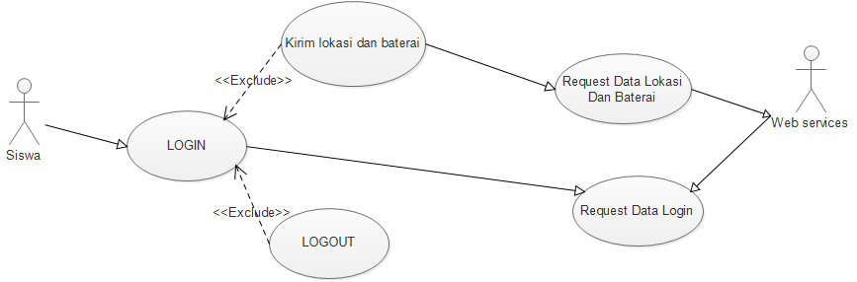

**Gambar 3.17 Use Case Diagram**

Definisi Aktor

Definisi Use Case

Skenario Use Case

Activity Diagram

Sequence Diagram

Class Diagram

## Perancangan Sistem

Perancangan akan dimulai setelah tahap analisis terhadap sistem selesai dilakukan. Perancangan dapat didefinisikan sebagai proses aplikasi berbagai teknik dan prinsip bagi tujuan pendefinisian suatu perangkat, suatu proses atau sistem dalam detail yang memadai untuk memungkinkan realisasi fisiknya. Perancangan digambarkan sebagai proses multi-langkah dimana representasi struktur info, struktur program, karakteristik *interface*, dan detail prosedur, disintesis dari persyaratan informasi.

### Perancangan Data

Perancangan data merupakan tahapan untuk memetakan model konseptual ke model basis data yang akan dipakai. Perancangan data terbagi menjadi skema relasi, diagram skema, dan perancangan struktur tabel. Berikut penjelasan detail perancangan data tersebut :

#### Skema Relasi

Skema relasi merupakan rangkaian hubungan antara dua table atau lebih pada sistem *database*. Serta mengabungkan anatara atribut yang mempunyai kunci utama. Sehingga atribut-atribut tersebut menjadi satu kesatuan yang dihubungkan oleh fileld kunci tersebut. Berikut adalah skema relasi dari sistem pemantauan anak SLB C Sukapura Kiaracondong Kota Bandung dapat dilihat pada gambar 3.14.

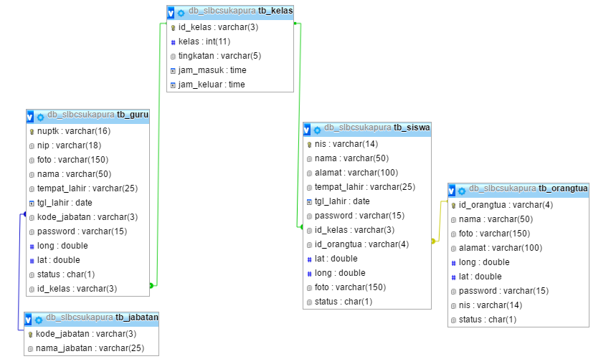

**Gambar 3.18 Skema Relasi**

#### Struktur Tabel

Struktur tabel menggambarkan/menjelaskan detail dari tiap tabel yang berisi field, tipe data, panjang data, dan keterangan lainnya. Adapun tabel-tabel yang digunakan dalam *database* sistem pemantauan anak SLB C Sukapura Kiaracondong Kota Bandung sebagai berikut :

1. Tb_siswa

Tabel tb_siswa digunakan untuk menyimpan data-data dari siswa. Berikut penjelasan dari tabel tb_siswa dapat dilihat pada tabel 3.9.

**Tabel 3.9 Struktur Tabel tb_siswa**

|  |  |  |  |
| --- | --- | --- | --- |
| **Nama Field** | **Tipe Data** | **Ukuran** | **Keterangan** |
| Nis | Varchar | 14 | Primary key, not null |
| Nama | Varchar | 50 | Not null |
| Alamat | Varchar | 100 | Not null |
| Tempat_lahir | Varchar | 25 | Not null |
| Tgl_lahir | Date |  | Not null |
| Password | Varchar | 15 | not null |
| Id_kelas | Varchar | 3 | Foreign key,Not null |
| Id_orangtua | Varchar | 4 | Foreign key,not null |
| Lat | Double |  |  |
| Long | Double |  |  |
| Foto | Varchar | 150 |  |
| Status | Char | 1 |  |

1. Tb_guru

Tabel tb_guru digunakan untuk menyimpan data-data dari guru. Berikut penjelasan dari tabel tb_siswa dapat dilihat pada tabel 3.10.

**Tabel 3.10 Struktur Tabel tb_guru**

|  |  |  |  |
| --- | --- | --- | --- |
| **Nama Field** | **Tipe Data** | **Ukuran** | **Keterangan** |
| Nuptk | Varchar | 16 | Primary key, not null |
| Nip | Varchar | 18 |  |
| Foto | Varchar | 150 |  |
| Nama | Varchar | 50 | Not null |
| Tempat_lahir | Varchar | 25 | Not null |
| Tgl_lahir | Date |  | Not null |
| Kode_jabatan | Varchar | 3 | Not null |
| Password | Varchar | 15 | not null |
| Long | Double |  |  |
| Lat | Double |  |  |
| Status | Char | 1 | Not null |
| Id_kelas | Varchar | 3 | Foteign key, not null |

1. Tb_kelas

Tabel tb_kelas digunakan untuk menyimpan data-data dari kelas. Berikut penjelasan dari tabel tb_siswa dapat dilihat pada tabel 3.11.

**Tabel 3.11 Struktur Tabel tb_kelas**

|  |  |  |  |
| --- | --- | --- | --- |
| **Nama Field** | **Tipe Data** | **Ukuran** | **Keterangan** |
| Id_kelas | Varchar | 3 | Primary key, not null |
| Kelas | Int |  | Not null |
| Tingkatan | Varchar | 5 | Not null |
| Jam_masuk | Time |  | Not null |
| Jam keluar | Time |  | Not null |

1. Tb_jabatan

Tabel tb_jabatan digunakan untuk menyimpan data-data dari jabatan. Berikut penjelasan dari tabel tb_siswa dapat dilihat pada tabel 3.12.

**Tabel 3.12 Struktur Tabel tb_jabatan**

|  |  |  |  |
| --- | --- | --- | --- |
| **Nama Field** | **Tipe Data** | **Ukuran** | **Keterangan** |
| Kode_jabatan | Varchar | 3 | Primary key, not null |
| Nama_jabatan | Varchar | 25 | Not null |

1. Tb_orangtua

Tabel tb_orangtua digunakan untuk menyimpan data-data dari orangtua. Berikut penjelasan dari tabel tb_orangtua dapat dilihat pada tabel 3.13.

**Tabel 3.13 Struktur Tabel tb_orangtua**

|  |  |  |  |
| --- | --- | --- | --- |
| **Nama Field** | **Tipe Data** | **Ukuran** | **Keterangan** |
| Id_orangtua | Varchar | 4 | Primary key, not null |
| Nama | Varchar | 50 | Not null |
| Foto | Varchar | 150 |  |
| Alamat | Varchar | 100 | Not null |
| Long | Double |  |  |
| Lat | Double |  |  |
| Password | Varchar | 15 | Not null, |
| Nis | Varchar | 14 | Foreign key,not null |
| Status | Char | 1 | Not null |

### Perancangan Struktur Menu

### Perancangan Antarmuka

### Jaringan Semantik

# IMPLEMENTASI DAN PENGUJIAN SISTEM

## Implementasi Sistem

### Implementasi Perangkat Keras

### Iimplementasi Perangkat Lunak

### Implementasi Basis Data

### Implementasi Antarmuka

## Pengujian Sistem

### Rencana Pengujian

### Skenario Pengujian

### Hasil Pengujian

# KESIMPULAN DAN SARAN

## Kesimpulan

## Saran

# DAFTAR PUSTAKA

|  |  |
| --- | --- |
| [1] | “Sejarah,” SLB C SUKAPURA, 2017. [Online]. Available: http://www.slbcsukapurabandung.sch.id/p/sejarah-singkat-slb-sukapura-bandung.html. [Diakses 02 Maret 2018]. |
| [2] | S. A. Nugroho, “Seorang Anak Berkebutuhan Khusus Ditemukan Tersesat di Cilincing,” Kompas.com, 19 01 2018. [Online]. Available: https://megapolitan.kompas.com/read/2018/01/19/20410251/seorang-anak-berkebutuhan-khusus-ditemukan-tersesat-di-cilincing. [Diakses 19 03 2018]. |
| [3] | Pressman, “Metode Waterfall,” 2010, p. 39. |
| [4] | Febriansyah dan N. I. Nabila, *PENGARUH LOGO BARU PT. TELKOM, Tbk TERHADAP CITRA PERUSAHAAN,* vol. 5, no. Ekonomika-Bisnis, p. 102, 2014. |
| [5] | A. L. Sagala, “TINJAUAN HISTORI LOGO PT. TELKOM INDONESIA TBK,” Universitas Komputer Indonesia, Bandung, 2013. |
| [6] | A. DEWANTO, 2010. [Online]. Available: http://e-journal.uajy.ac.id/1739/3/2EM16024.pdf. [Diakses 06 April 2018]. |
| [7] | D. S. Torang, “ORGANISASI & MANAJEMEN (Perilaku, Struktur, Budaya & Perubahan Organisasi),” dalam *Struktur Organisasi*, Bandung, ALFABETA, 2016, p. 82. |
| [8] | Febriani. [Online]. Available: http://febriani.staff.gunadarma.ac.id/Downloads/files/5612/Pengertian+Sistem+%26+Analisis+Sistem.pdf. [Diakses 22 Maret 2018]. |
| [9] | R. P. Alsela, *Pemanfaatan GPS Pada Aplikasi Monitoring Anak Berbasis Android,* 2016. |
| [10] | Nurhidayati dan R. Agustina, *Pemantauan Kadar Gula Darah Pada Lansia,* vol. 14, 2014. |
| [11] | P. M. N. P. P. D. P. A. R. INDONESIA, Prosedur Pemantauan dan Evaluasi, Kementerian Pemberdayaan Perempuan dan Perlindungan Anak Republik Indonesia, 2013. |
| [12] | A. Roihah, “Mengenal Anak Berkebutuhan Khusus,” 2015. [Online]. Available: http://etheses.uin-malang.ac.id/1484/6/11410112_Bab_2.pdf. [Diakses 06 April 2018]. |
| [13] | N. S. H., “Pengenalan Android,” dalam *ANDROID Pemrograman Aplikasi Mobile Smartphone dan Tablet PC Berbasis Android*, Bandung, INFORMATIKA, 2015, pp. 1-8. |
| [14] | Y. Fernando, “Global Positioning System (GPS),” *PEMBANGUNAN APLIKASI CANVASSER TRACKING MENGGUNAKAN GPS DAN LOCATION BASED SERVICE (LBS) BERBASIS ANDROID,* pp. 23-24, 2016. |
| [15] | B. Anwar, H. Jaya dan P. I. Kusuma, *IMPLEMENTASI LOCATION BASED SERVICE BERBASIS ANDROID UNTUK MENGETAHUI LOKASI USER,* vol. 13, pp. 127 -128, 2014. |
| [16] | D. A. Novandi, *PEMBANGUNAN APLIKASI GEOFENCING DI KOT CIREBON BERBASIS MOBILE,* 2016. |
| [17] | Y. Mufti, dalam *Paduan Mudah Pengembangan Google Map Android*, Yogyakarta, ANDI OFFSET, 2015. |
| [18] | A. Setiyadi dan T. Hariyati, “PENERAPAN SQLITE PADA APLIKASI PENGATURAN WAKTU UJIAN DAN PRESENTASI,” vol. 13, p. 221, 2016. |
| [19] | T. Suryana dan K. , Aplikasi Internet Menggunakan HTML, CSS, & JavaScript, Jakarta: PT Elex Media Komputindo, 2014. |
| [20] | A. D. Kasman, Trik Kolaborasi ANDROID Dengan PHP dan MYSQL, Yogyakarta: CV. LOKOMEDIA, 2015. |
| [21] | D. R. Sianipar, jQuery & Ajax untuk Web Designer, Yogyakarta: ANDI OFFSET, 2015. |
| [22] | B. Sidik, I. H. I. Pohan dan I. M. Eng, “World Wide Web,” dalam *Pemrograman Web Dengan Html*, Bandung, INFORMATIKA, 2014, pp. 1-2. |
| [23] | W. H. Utomo, dalam *Pemrograman web services dan SOA dengan Netbeans*, Yogyakarta, ANDI OFFSET, 2016. |
| [24] | W. U. Aresa, “Pengenalan Google Maps,” 03 2015. [Online]. Available: http://lea.si.fti.unand.ac.id/2015/03/pengenalan-google-maps/. [Diakses 22 Maret 2018]. |
| [25] | R. Sianipar, HTML 5 & CSS 3 Belajar dari Kasus, Bandung: INFORMATIKA, 2015. |
| [26] | B. Sidik, dalam *Pemrograman Web Dengan PHP*, Bandung, INFORMATIKA, 2014. |
| [27] | J. Enterprise, Otodidak MYSQL Untuk Pemula, Jakarta: PT. Elex Media Komputindo, 2017. |
| [28] | R. Mandar, Solusi Tepat Menjadi Pakar Adobe Dreamweaver CS6, Jakarta: PT. Elec Media Komputindo, 2017. |
| [29] | R. A. W., Learning Android Google Maps, Birmingham: Packt Publishing Ltd., 2015. |
| [30] | E. Yunus, “Visi dan Misi,” dalam *Manajemen Strategis*, Yogyakarta, ANDI OFFSET, 2016, pp. 32-24. |
| [31] | N. Muhamad dan O. , “Analisis Sistem,” dalam *Analisis dan Perancangan Sisem Informasi Menggunkaan Model Terstruktur dan UML*, Yogyakarta, ANDI OFFSET, 2016, pp. 28-30. |
| [32] | A. D. P., E. Nazora, K. G. S.P. dan Y. C. Tasa, “Modul Praktikum Pemrograman Berbasis Objek,” 2013. [Online]. Available: http://share.its.ac.id/pluginfile.php/1/blog/attachment/1005/Modul-Pemrograman-Berbasis-Objek.pdf. [Diakses 25 Maret 2018]. |